**【36101　存摺相關交易】**

**壹、交易介紹**

|  |  |
| --- | --- |
| 原交易代號 | 原交易名稱 |
| F431 | 補登存摺 |
| N131 | 重印存摺明細 |
| N133 |  |
| N431 | 重印存摺明細 |
| N433 | 代印憑摺封面 |
| N435 | 磁條更正 |
| N440 | 綜存存單資料重印 |
| NA31 | 重印存摺明細 |
| NA32 | 恢復一摺多幣存摺 |
| NA33 | 代印憑摺封面 |
| NA40 | 外匯綜合存單資料補登 |
| OA31 | 列印各幣別餘額 |
| SA31 | 補登存摺 |
| T131 | 補登存摺 |
| T132 | 補發存摺 |
| T133 | 黃金存戶換新存摺 |
| T135 | 黃金存摺磁條更正 |
| T183 | 黃金存摺磁條更正查詢 |
| T431 | 補登存摺 |
| T432 | 補發存摺 |
| T433 | 換新存摺 |
| T435 | 磁條更正 |
| T440 | 綜存戶存單資料補登 |
| T449 | 存摺行次變更 |
| T471 | 綜存戶存單資料查詢 |
| T485 | 磁條更正查詢 |
| T491 | 存摺行次變更查詢 |
| TA31 | 補登存摺 |
| TA32 | 補發存摺 |
| TA33 | 換新存摺 |
| TA35 | 磁條更正 |
| TA40 | 外匯綜合存單資料補登 |
| TA72 | 外匯綜存存單資料查詢 |
| TA85 | 磁條更正查詢 |

‧整合原交易如上。

‧提供分行櫃員補登/重印/補發/換發等存摺相關作業，及綜存單補登/重印。

　　。櫃員可直接以刷摺方式，進行台/外幣及黃金存摺補登、重印及行次變更。

　　　　‧補登存摺：除黃金存摺外，若台/外幣綜存單有未補登資料，將一併補登。

　　　　‧重印：可依查詢重印之存摺資料之查詢結果，進行存摺明細重印作業。

　　　　‧變更行次：經由主管授權、變更存摺下次列印之行次。

　　。櫃員可直接以刷摺方式，補登/重印綜存單資料，及印錄未解約存單總筆數總金額資  
　　　料。

　　。當櫃員選擇存摺補/換發或存摺封面列印之相關作業：

　　　　‧存摺補發：當有存摺掛失事故紀錄事實，櫃員核對存戶證件、原留印鑑及申請表  
　　　　　單無誤後即可輸入帳號、新存簿編號，執行一般補發。

　　　　‧更換存摺：當顧客有換摺需求時，即可刷摺執行換摺交易（若有台/外幣未解約  
　　　　　綜存單資料，可選擇一併補登）。

　　。櫃員可經由磁條更正交易，重置磁條本身有誤或消磁之台/外幣/黃金存摺磁條。

　　。櫃員可輸入帳號執行恢復一摺多幣交易，將帳號內已變更為一摺一幣之幣別依幣別重  
　　　新恢復為一摺多幣顯示。

**貳、執行路徑**

單/摺（補換登印）→存摺相關交易

**參、操作及業務規則說明**

**一、作業類別：1-存摺明細補/重印/變更行次**

　　1.未登補印

　　請刷存摺，刷摺後系統自動帶出戶名，「列印項目」預設1-未登重印，點擊【執行】按鈕後，請放入存摺進行補登作業。（若為外幣帳號會顯示此存摺的幣別，若幣別空白則為一摺多幣）。

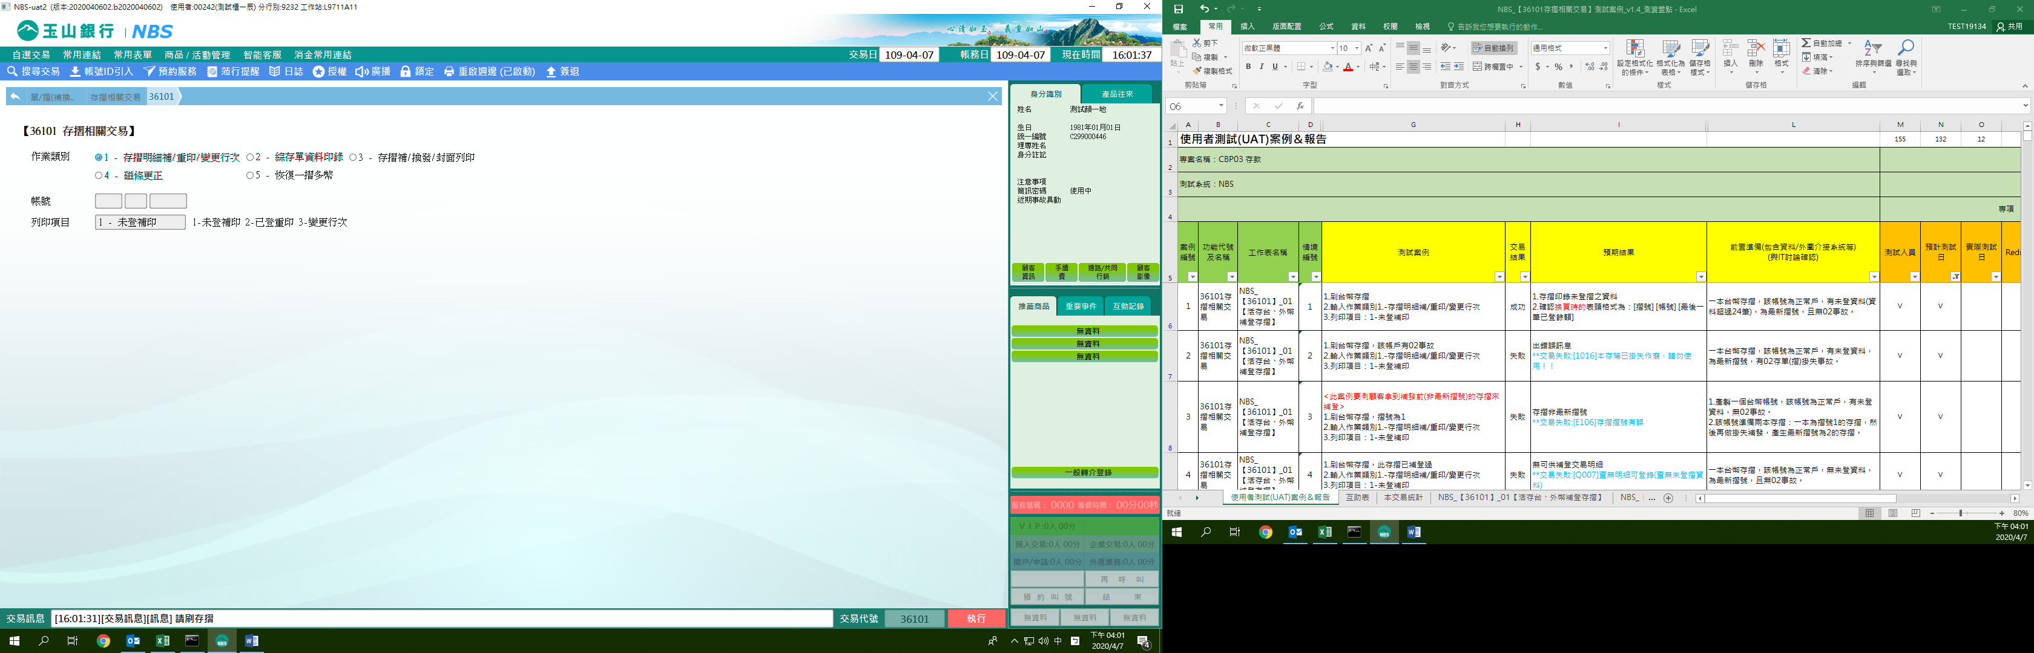

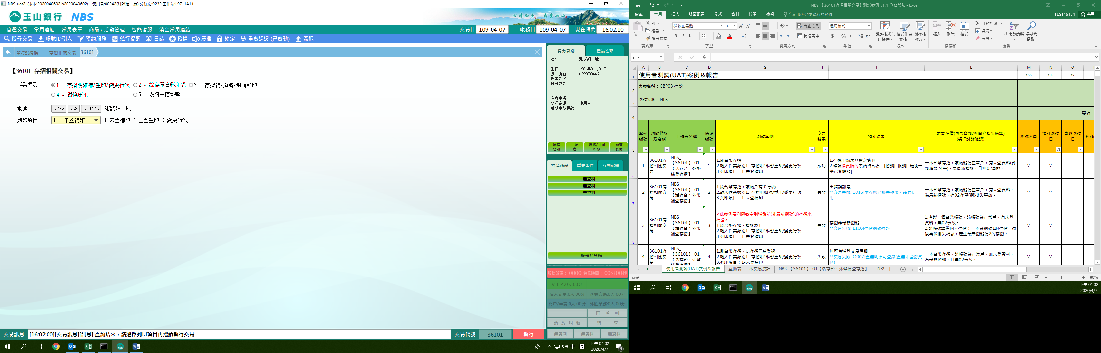

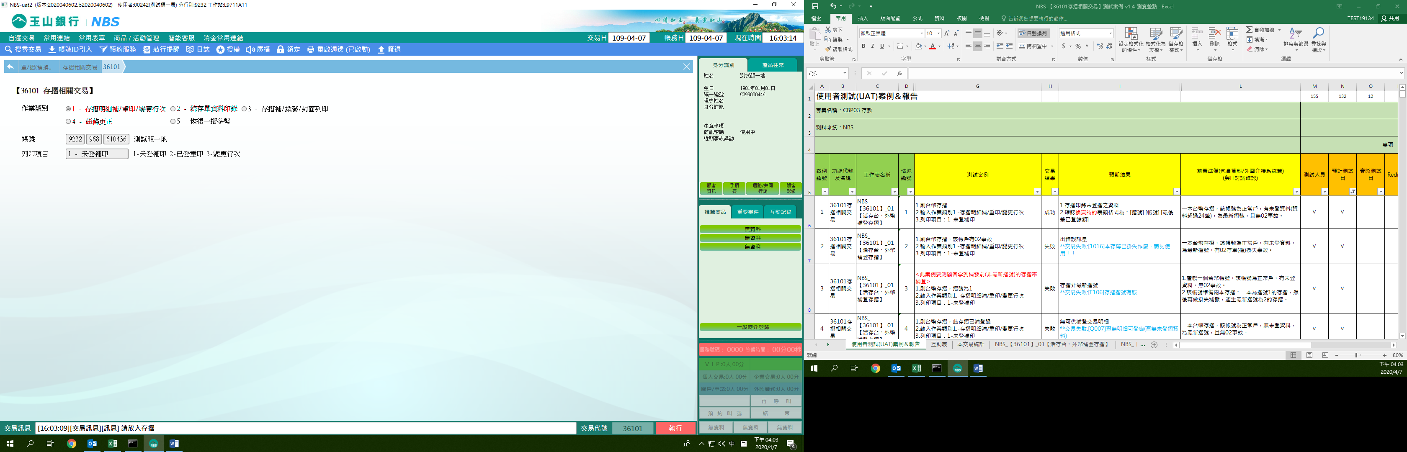

補登存摺明細完成時，若有尚未補登綜存單資料，會出現提醒視窗訊息「此帳號有未補登之綜存單資料，是否選擇繼續列印?」，如需列印請點擊【列印】按鈕，並將存摺翻至綜合存款定(儲)存明細登錄。

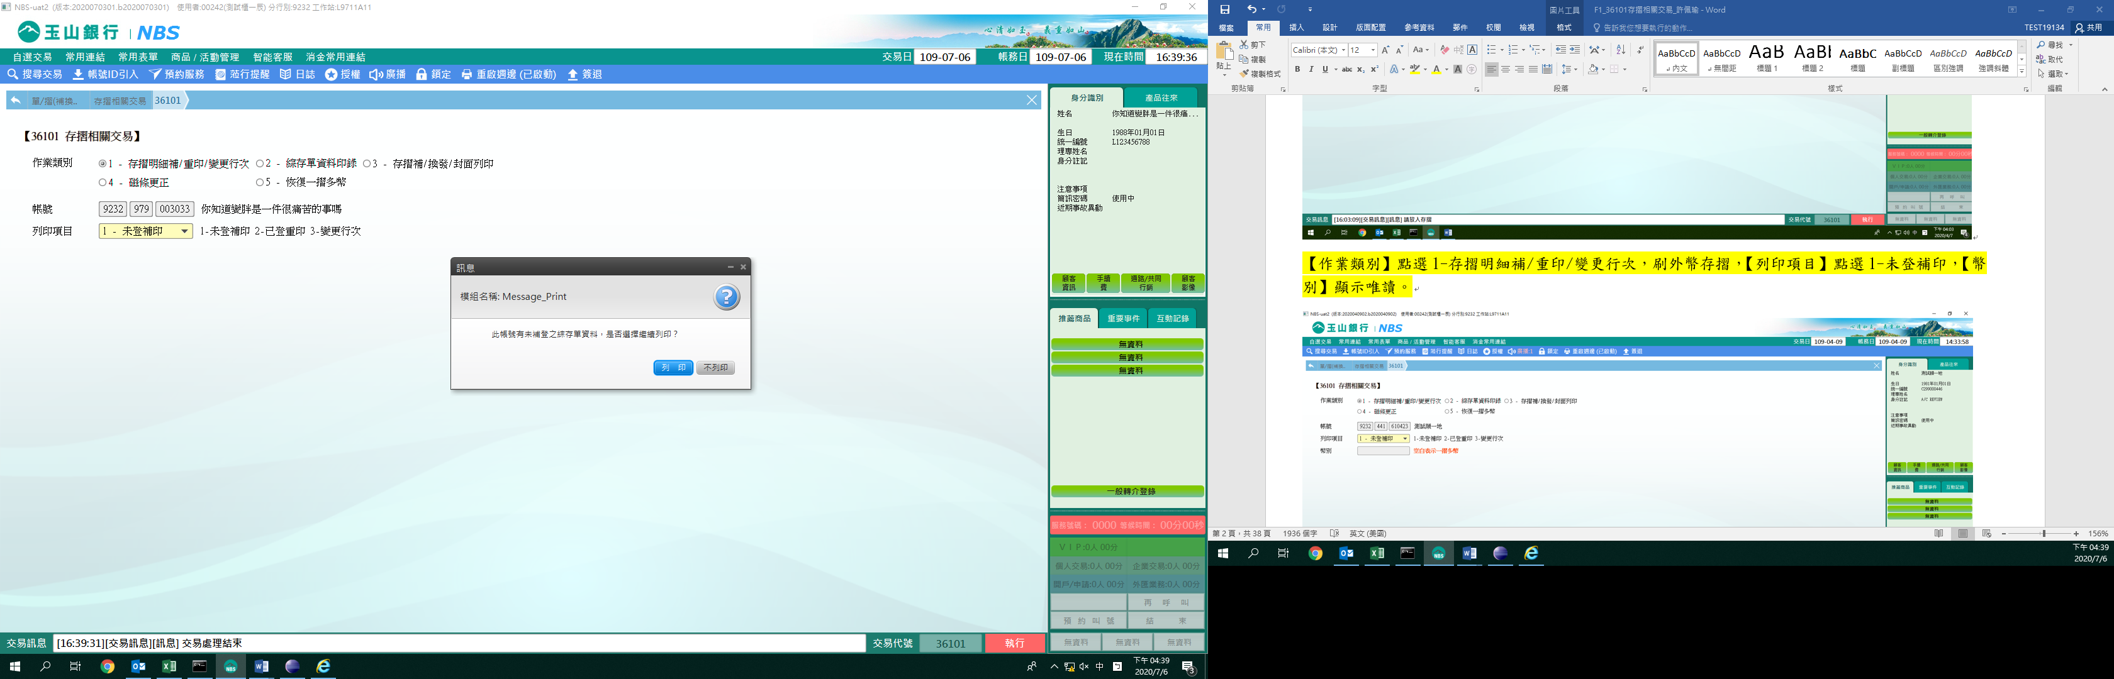

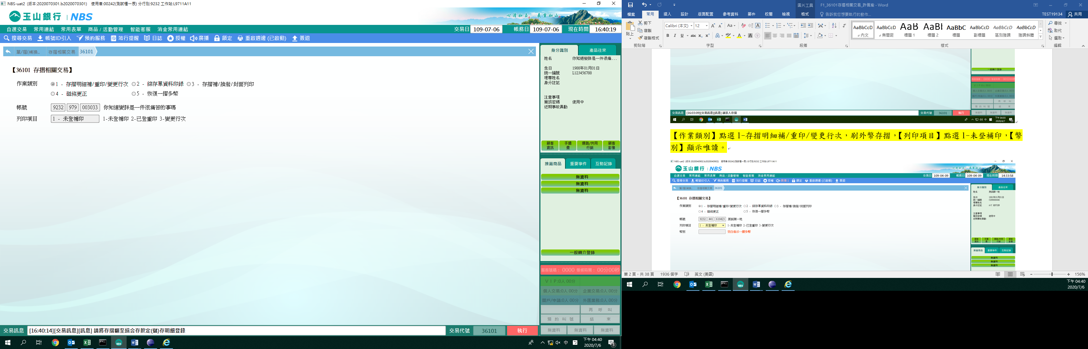

　　2.已登重印

　　請刷存摺，刷摺後系統自動帶出戶名，「列印項目」選擇2-己登重印，下方會出現查詢條件，可指定「查詢起日」及「查詢起始序號」，空白表示查詢全部資料，點選【放大鏡】按鈕後，系統會發查取得重印資料。（若為外幣帳號會顯示此存摺的幣別，若幣別空白則為一摺多幣）。



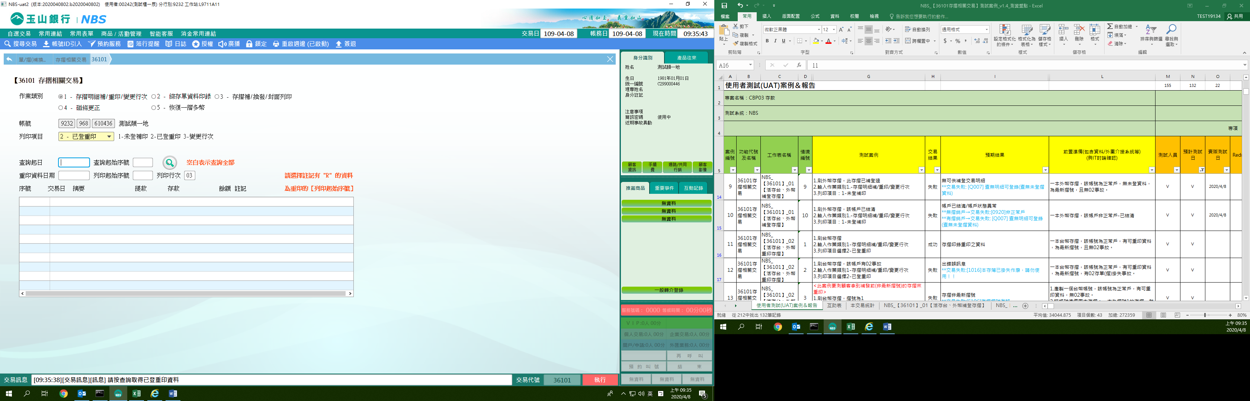

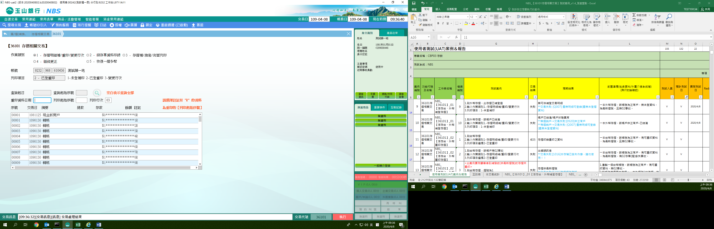

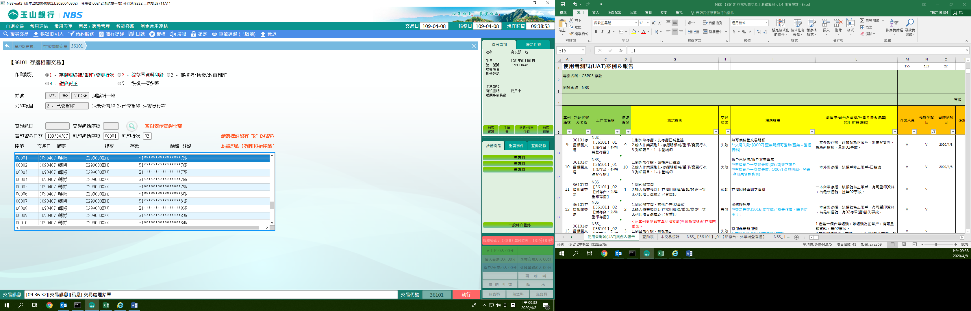

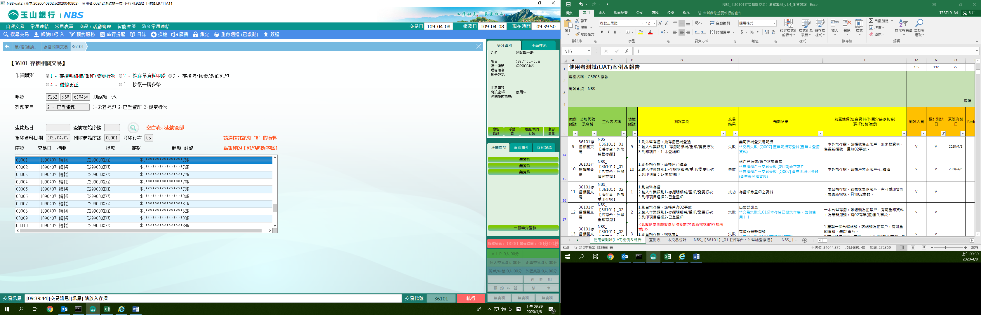

※特殊情境：

1. 若可重印資料筆數過多，系統會出現提示訊息「資料過多，尚未顯示完畢，如需繼續查詢，請重新輸入查詢起日或序號」，故再重新輸入查詢起訖日即可。

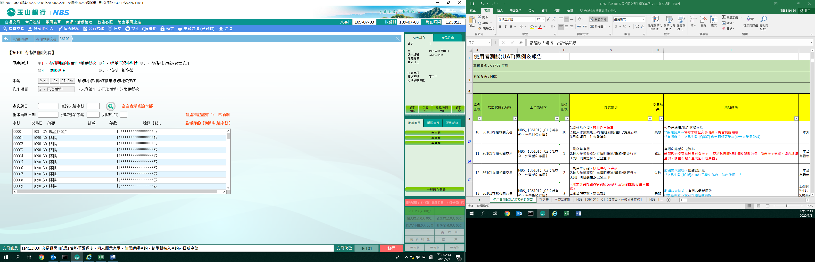

　　3.變更行次

　　請刷存摺，刷摺後系統自動帶出戶名，「列印項目」選擇3-變更行次，輸入「列印行次」後，點擊【執行】按鈕，經主管授權後，列印短單即完成交易。（若為外幣帳號會顯示此存摺的幣別，若幣別空白則為一摺多幣）。

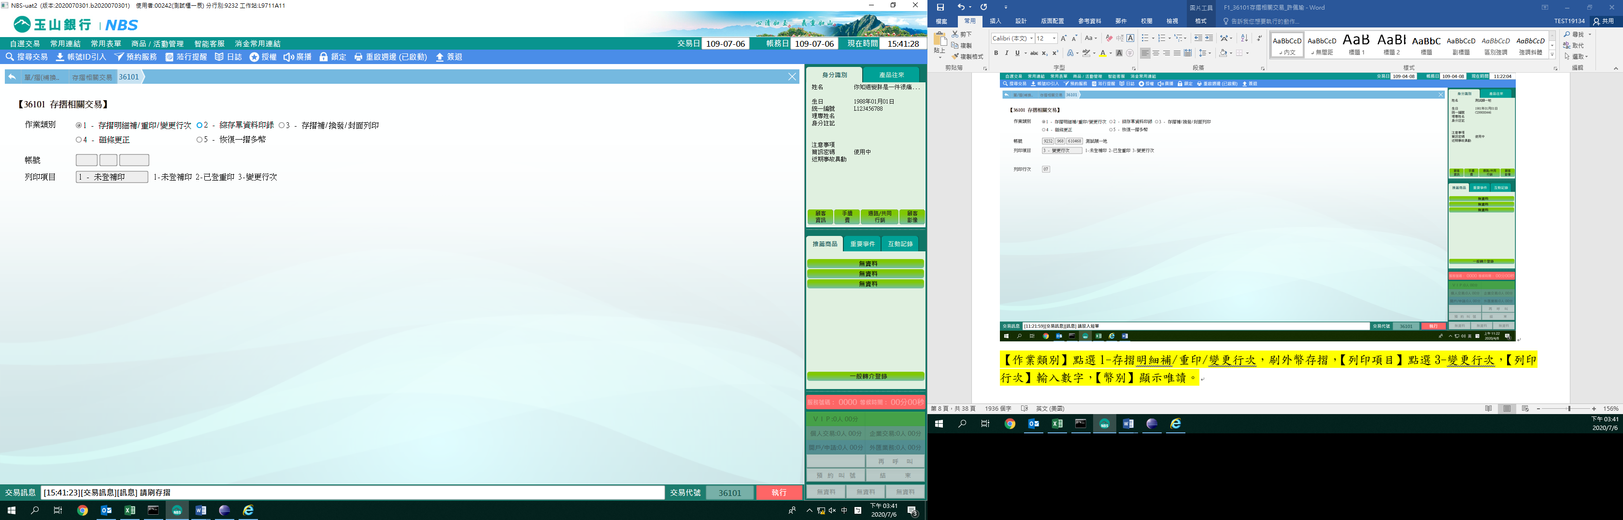

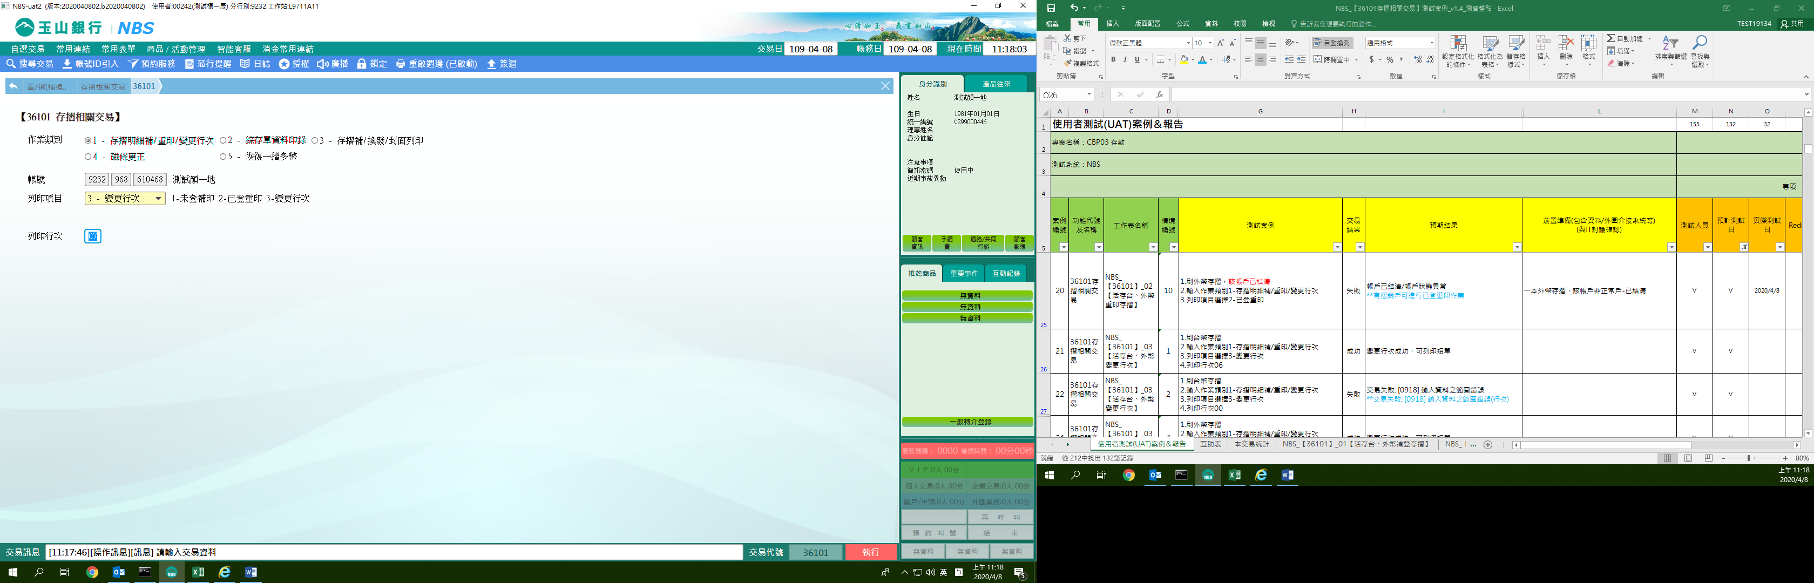

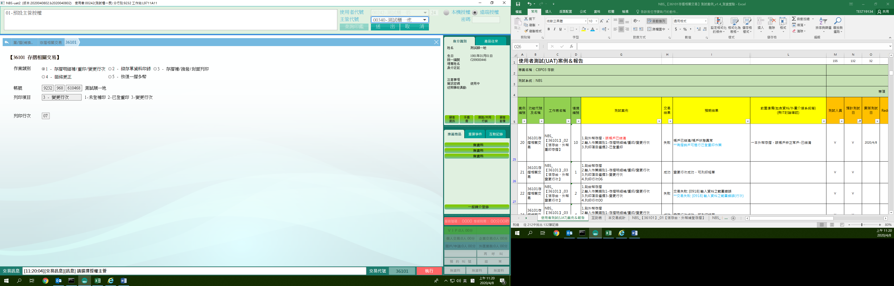

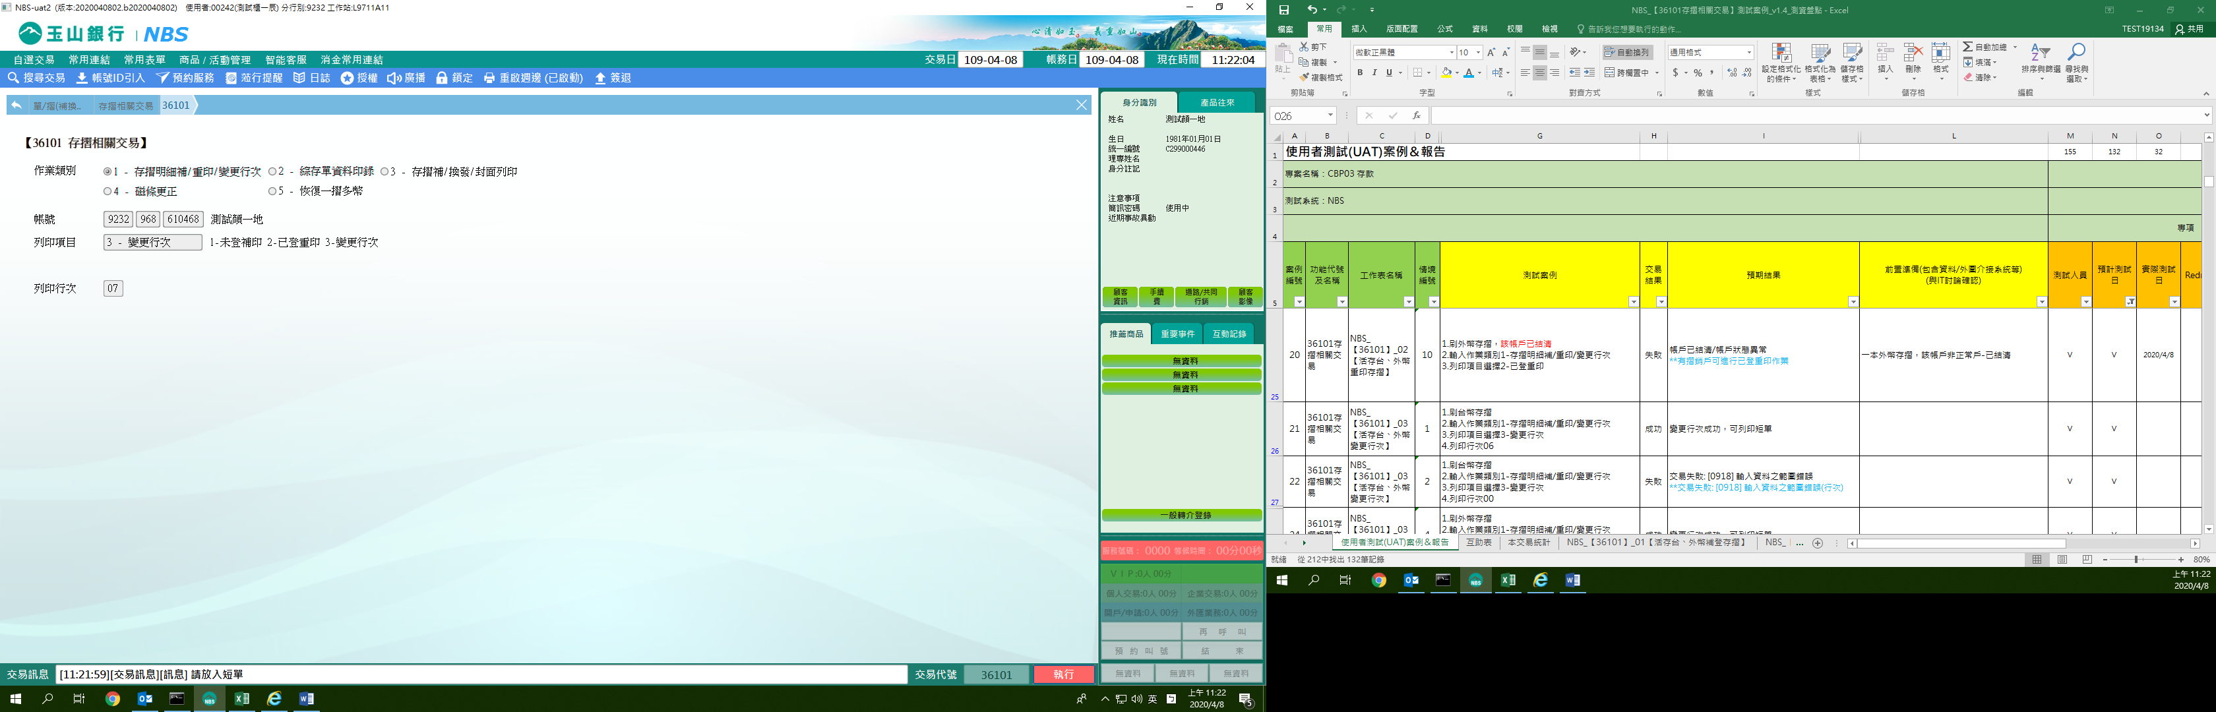

**二、作業類別：2-綜存單資料印錄**

　　(一)列印項目:1-未登補印

　　請刷存摺，系統自動帶出戶名後，「列印項目」選擇1.未登重印，點擊【執行】按鈕後，請將存摺翻至綜合存款定(儲)存明細進行補登。（若為外幣帳號會顯示此存摺的幣別，若幣別空白則為一摺多幣）。

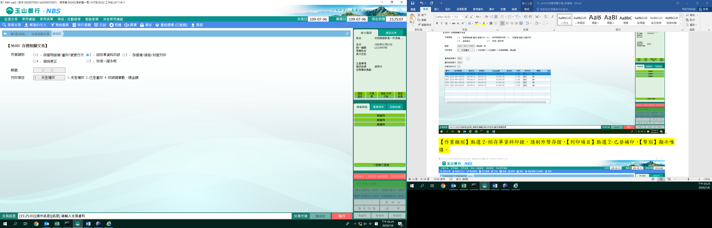

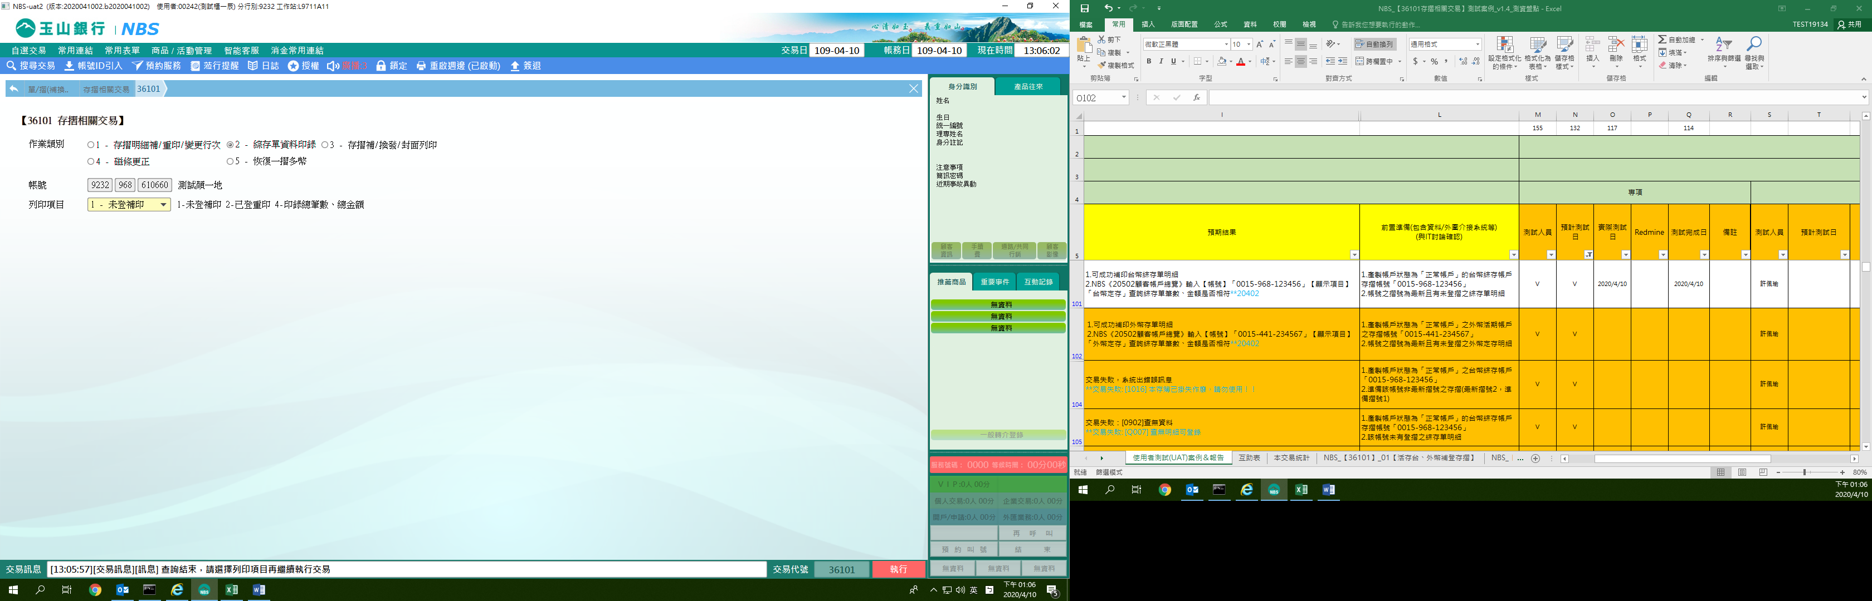

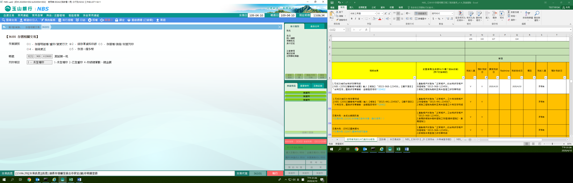

　　(二)列印項目:2-已登重印

　　請刷存摺，系統自動帶出戶名後，「列印項目」選擇2-已登重印，「查詢起始筆次」空白表示查詢全部資料，點選【放大鏡】按鈕，系統會發查取得重印資料，點選欲重印筆次，輸入「存單列印行次」後，將存摺翻至綜合存款定(儲)存明細進行補登作業。（若為外幣帳號會顯示此存摺的幣別，若幣別空白則為一摺多幣）。



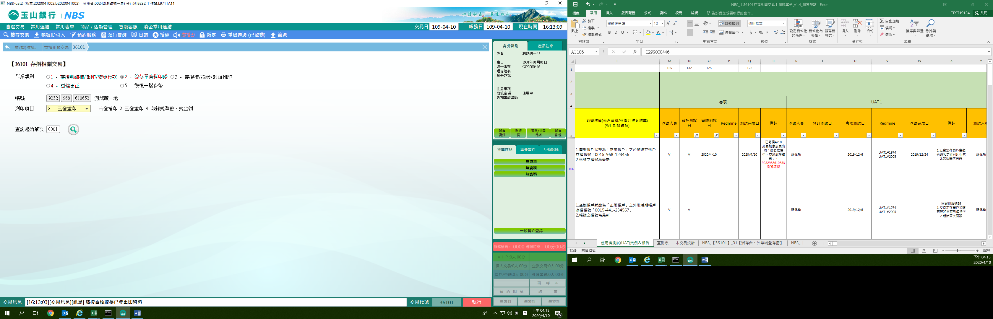

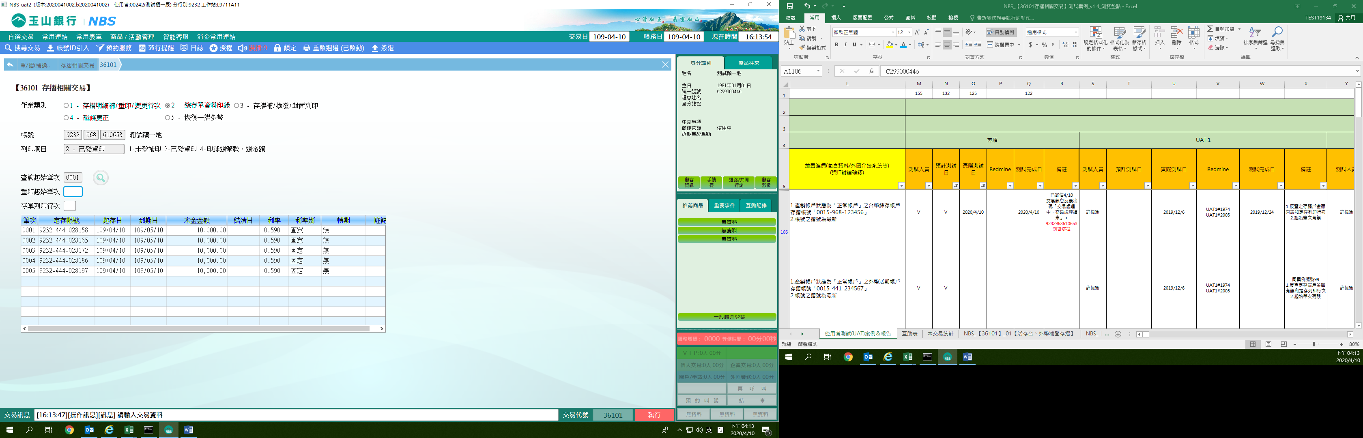

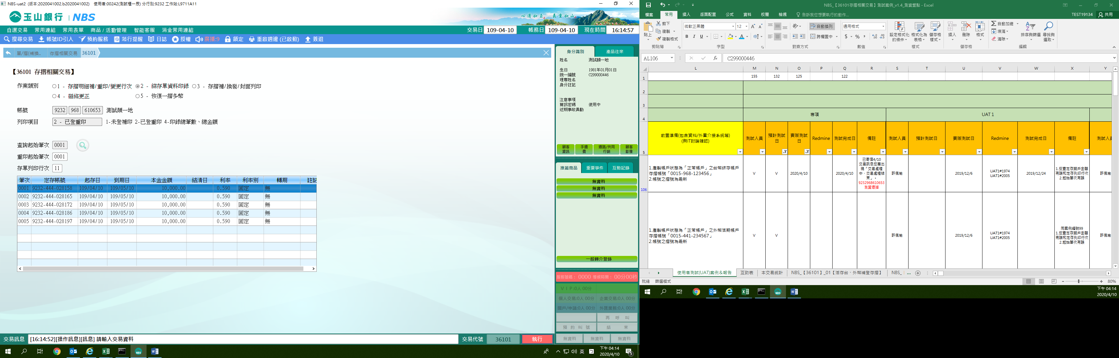

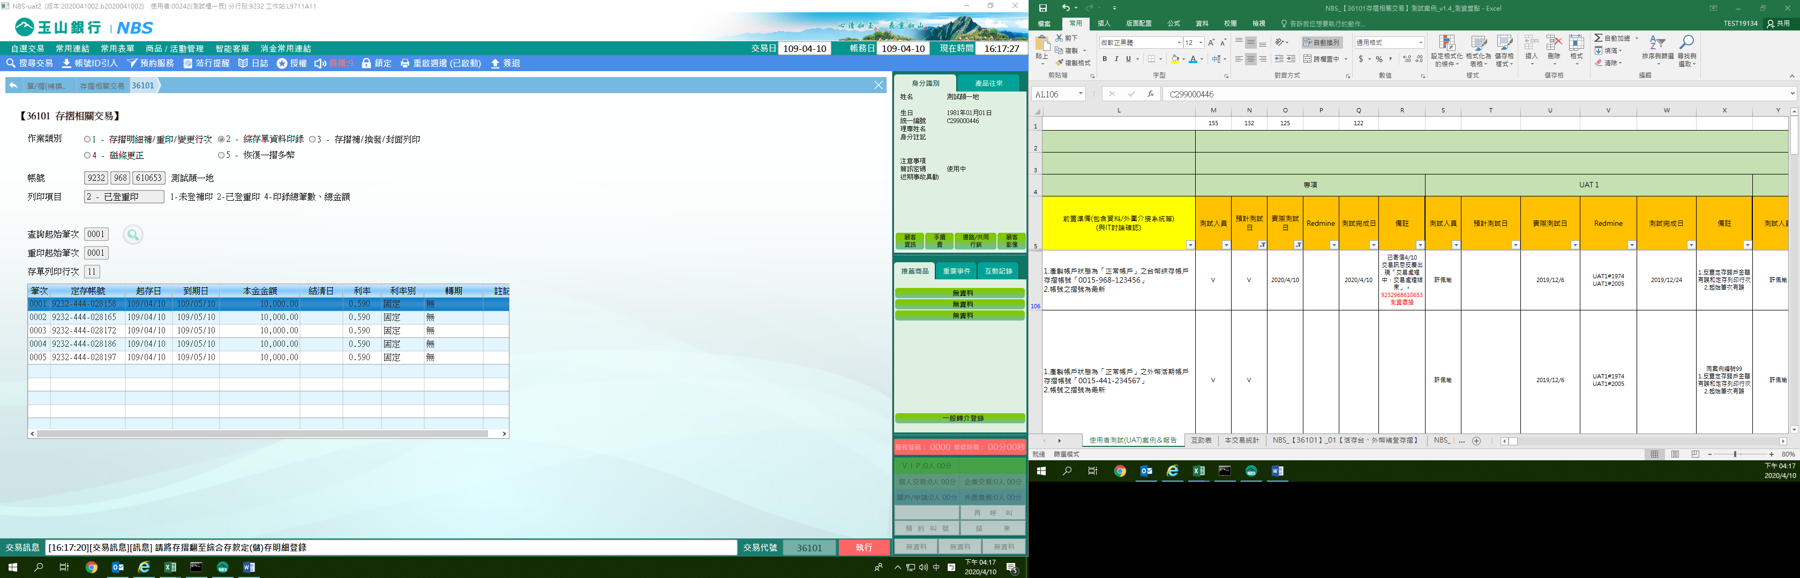

　　(三)列印項目:4-印錄總筆數、總金額

　　請刷台幣或外幣存摺，系統自動帶出戶名後，「列印項目」選擇4-印錄總筆數、總金額後，點擊【執行】按鈕，將存摺翻至綜合存款定(儲)存明細登錄進行補登作業。

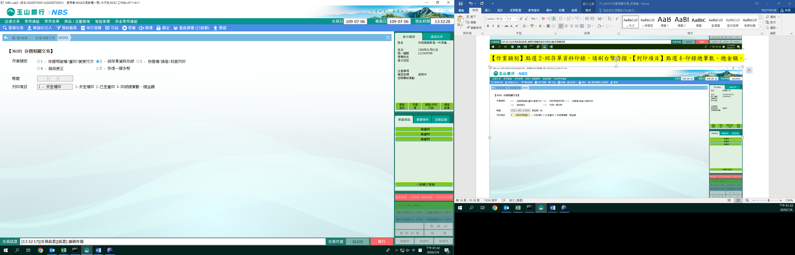

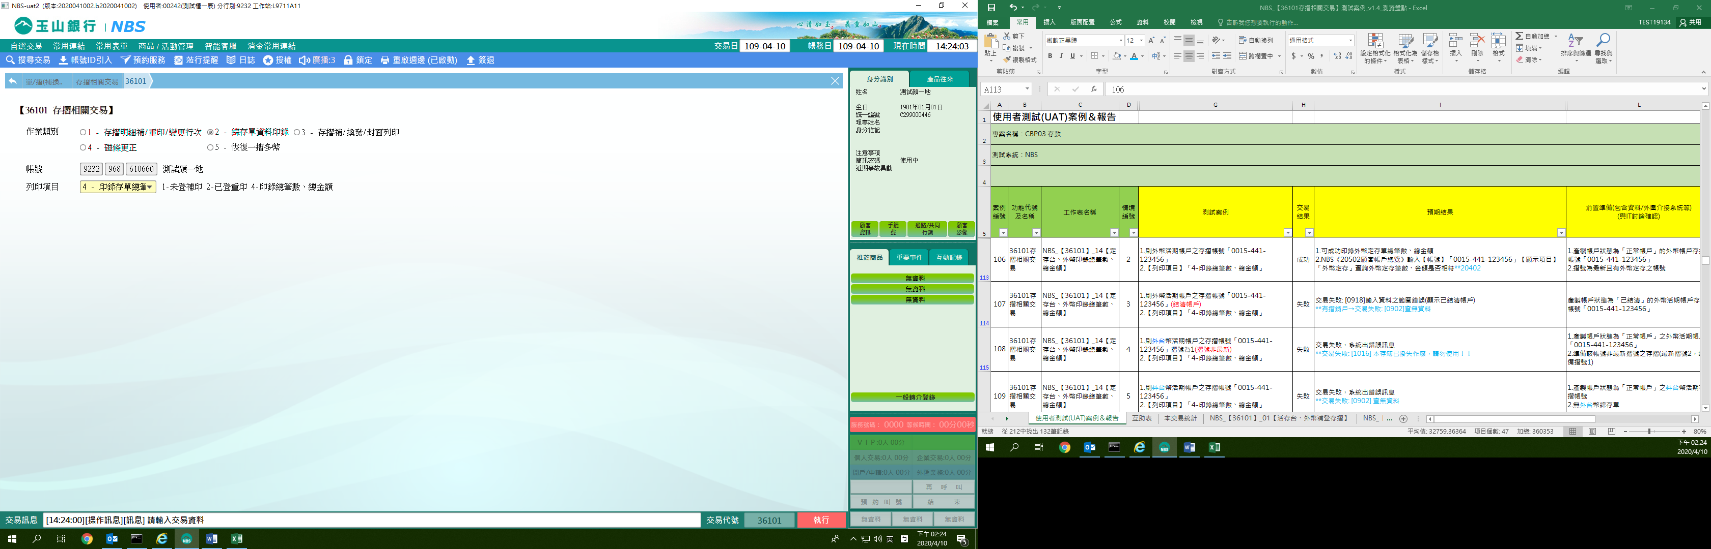

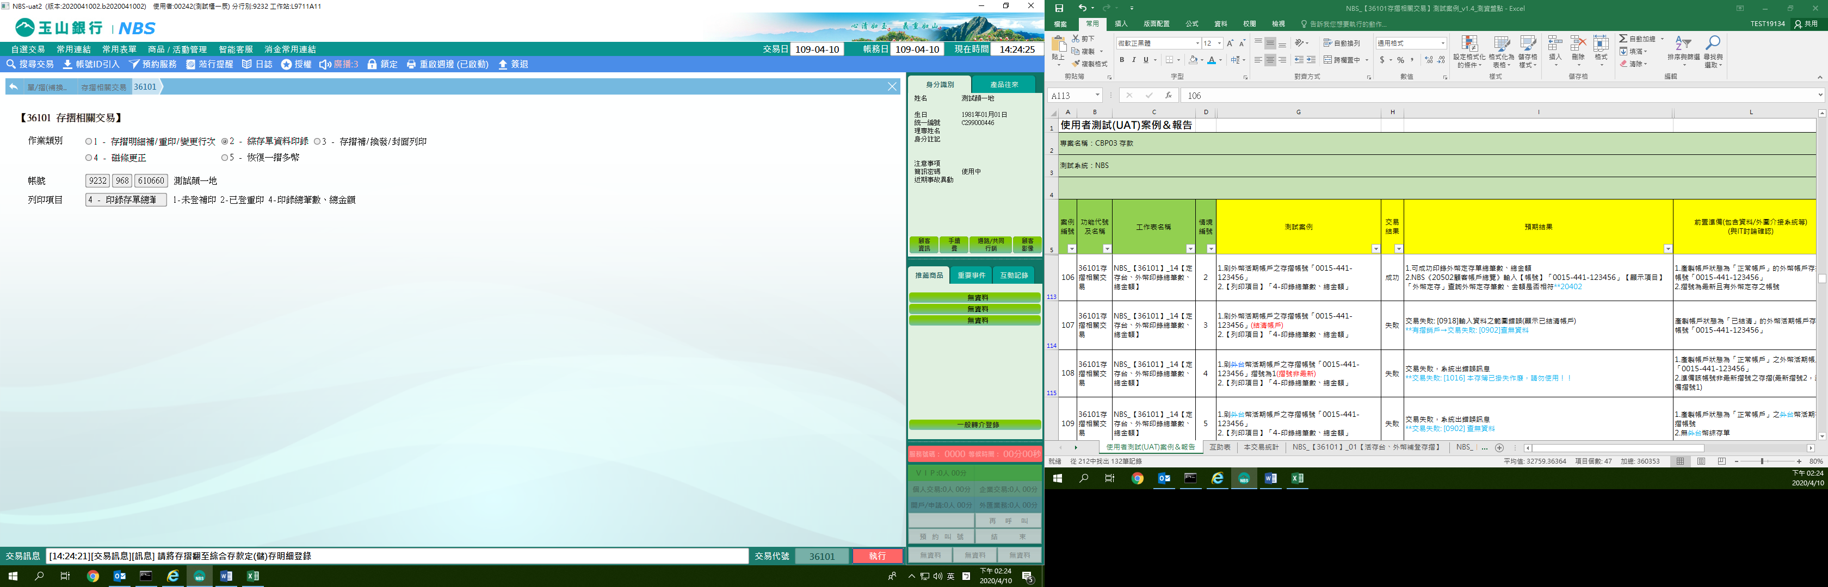

**三、作業類別：3-存摺補/換發/封面列印**

　　(一)列印項目:1-補發

　　辦理存摺掛失事故後，「列印項目」選擇1-補發，輸入「帳號」系統自動帶出戶名後，輸入「存摺種類」及「存簿編號」後，點擊【執行】按鈕，經主管授權後，請放入短單、存摺印封面、將存摺翻至第一頁登錄第一行(若已登錄，請用短單印)，請刷存摺磁條後列印存摺明細。（若為外幣帳號還需輸入欲補發存摺的幣別，若幣別空白則為一摺多幣）。

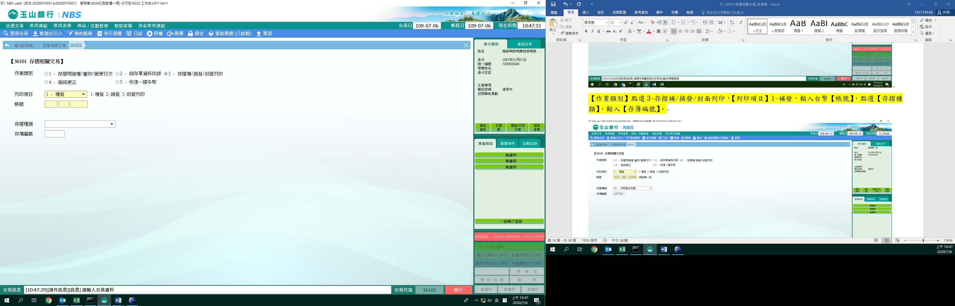

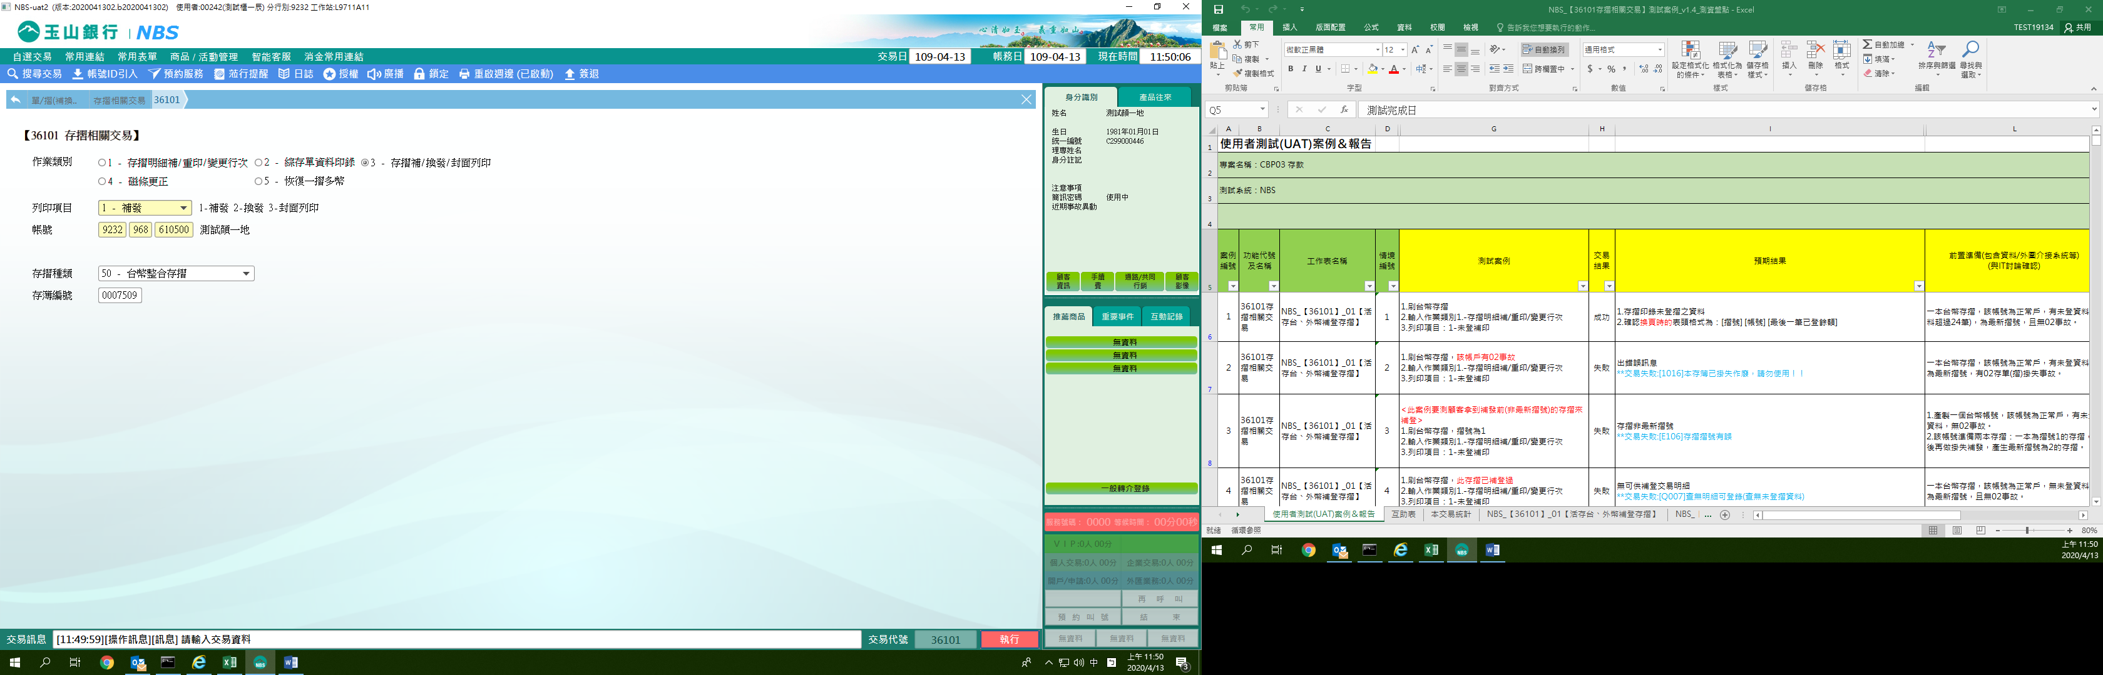

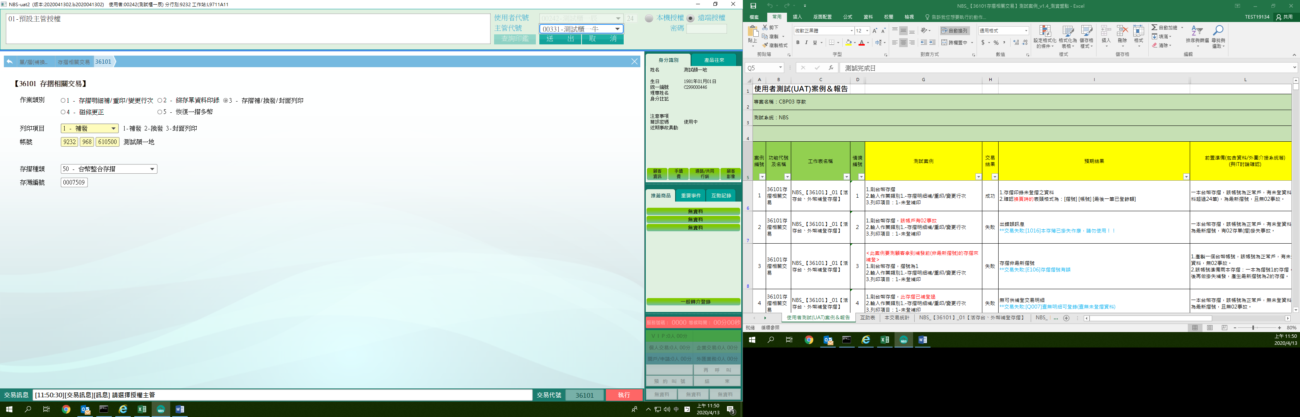

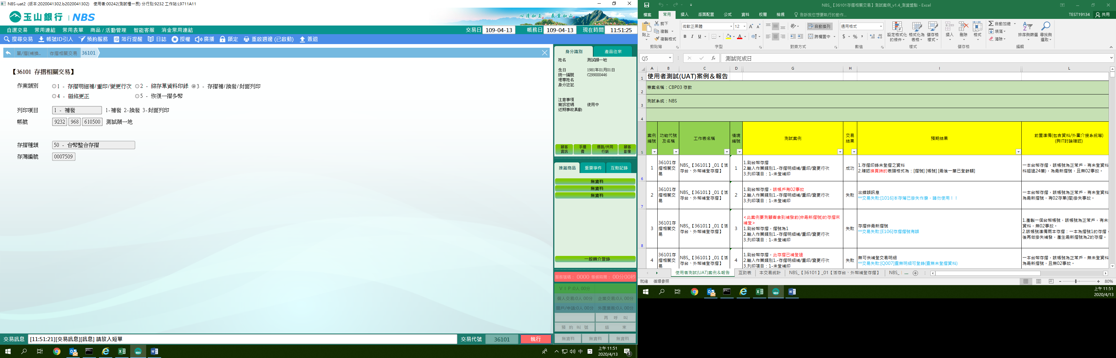

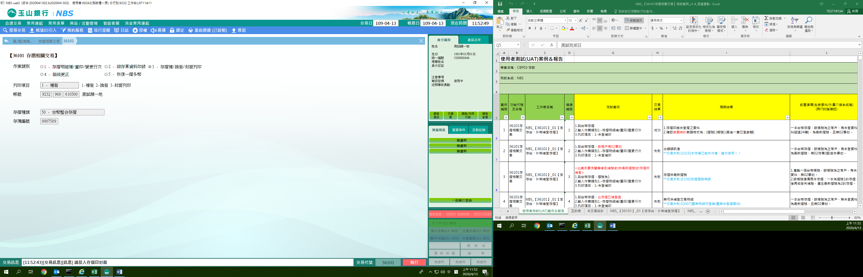

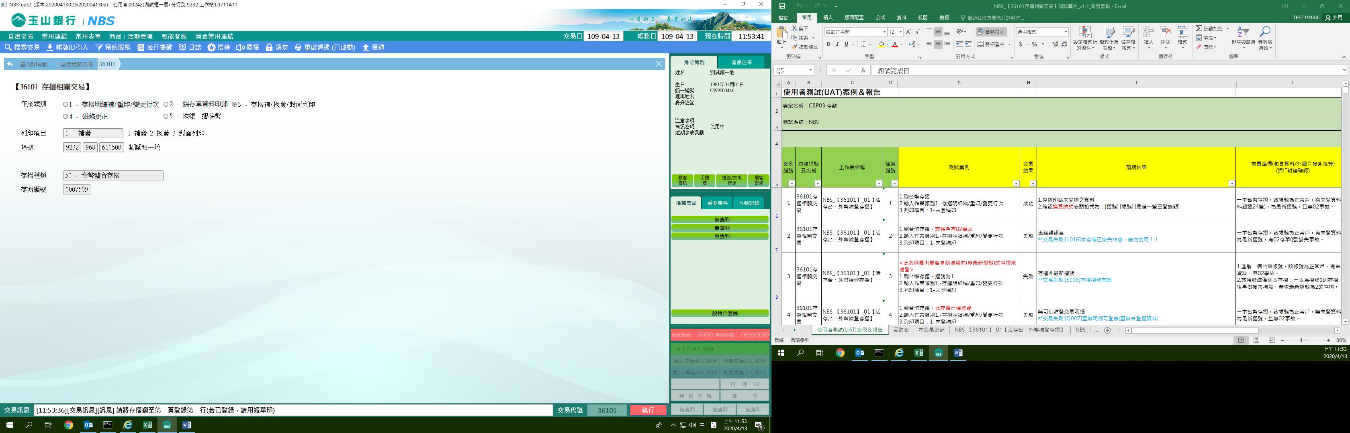

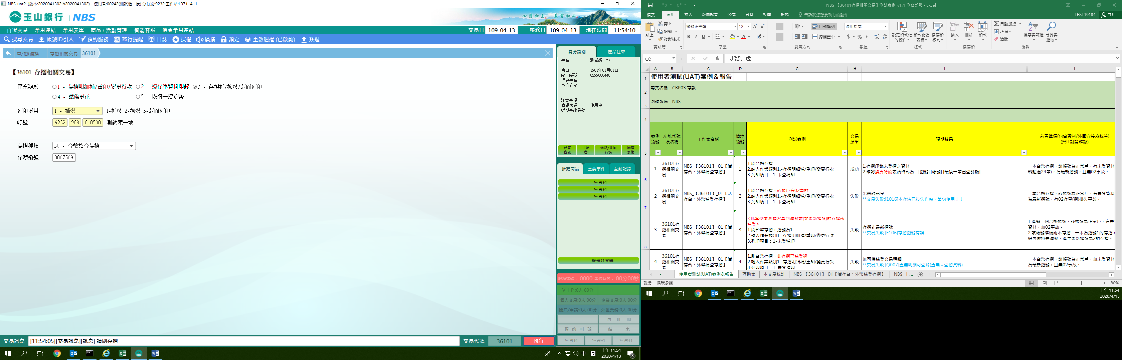

存摺列印完成，若有未解約之綜存單資料，會出現提醒訊息「此帳號有未解約之綜存單資料，是否選擇繼續列印?」，如需列印請點擊【列印】按鈕，並將存摺翻至綜合存款定(儲)存明細登錄。

　　(二)列印項目:2-換發

　　「列印項目」選擇2-換發，刷摺後系統自動帶出戶名，選擇「存摺種類」，輸入「存簿編號」及「列印行次」，點選【執行】按鈕後，請放入存摺印封面，將存摺翻至第一頁登錄第一行（若已登錄，請用短單印），請刷存摺補登資料。（若為外幣帳號會顯示此存摺的幣別，若幣別空白則為一摺多幣）。

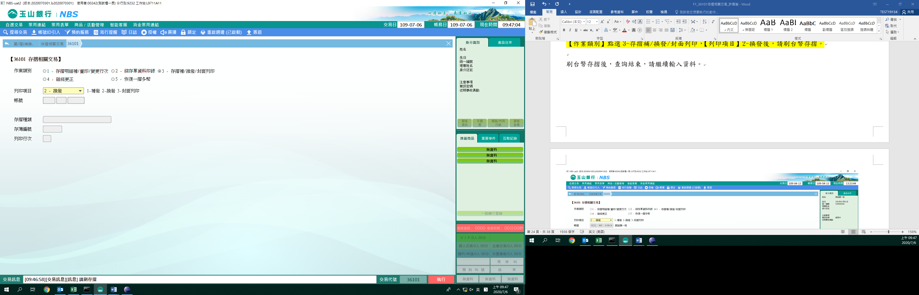

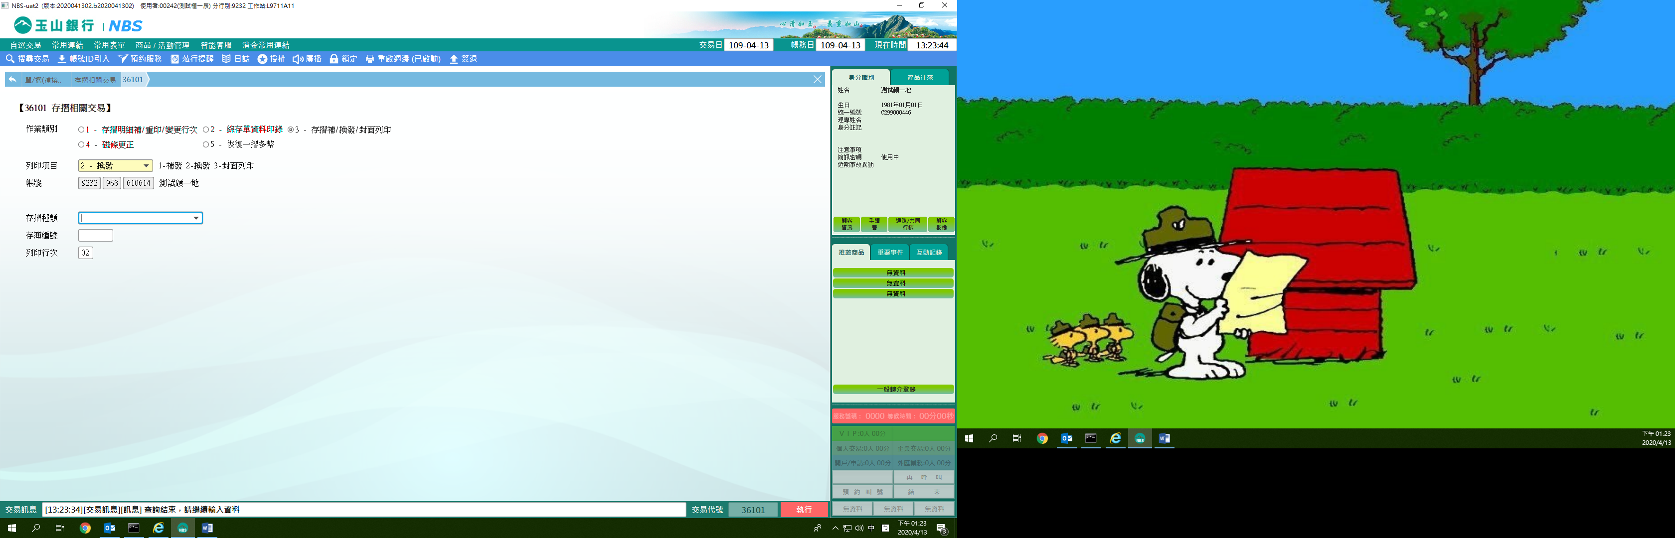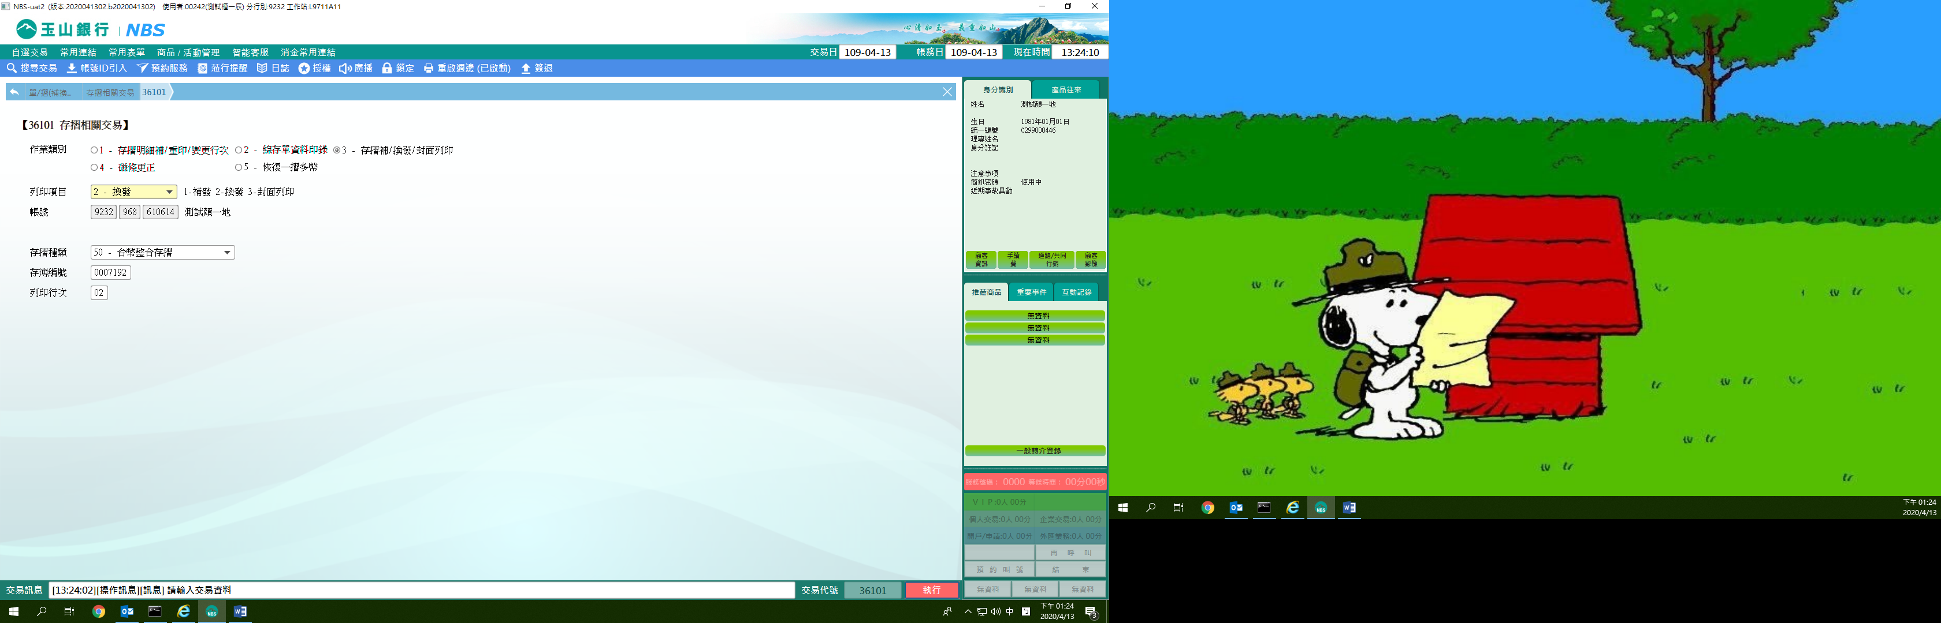

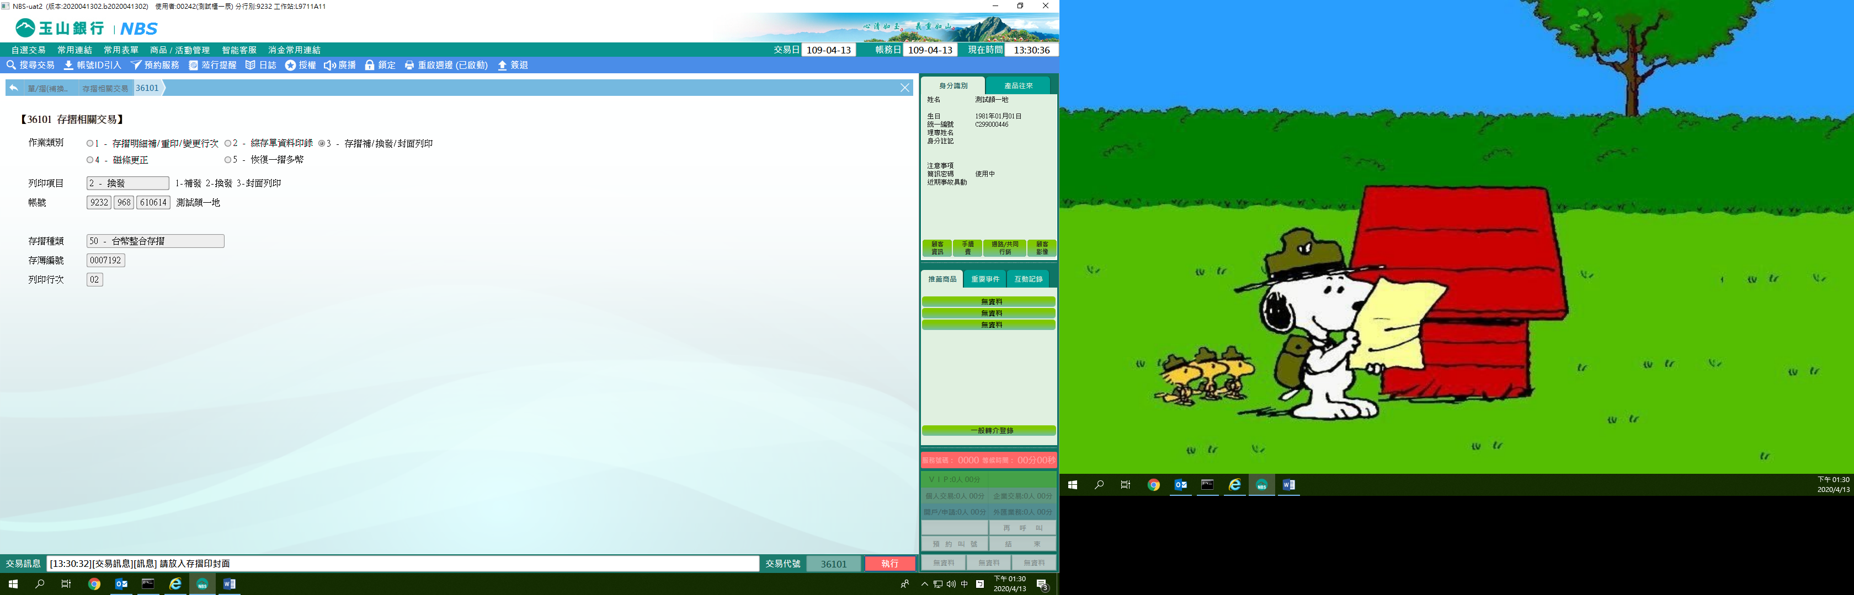

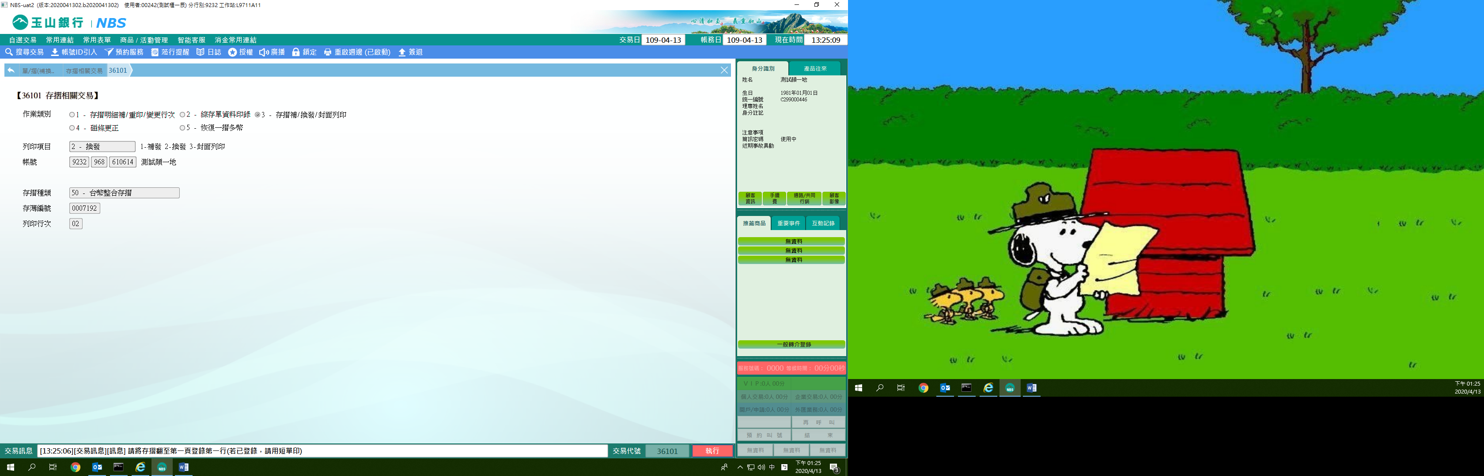

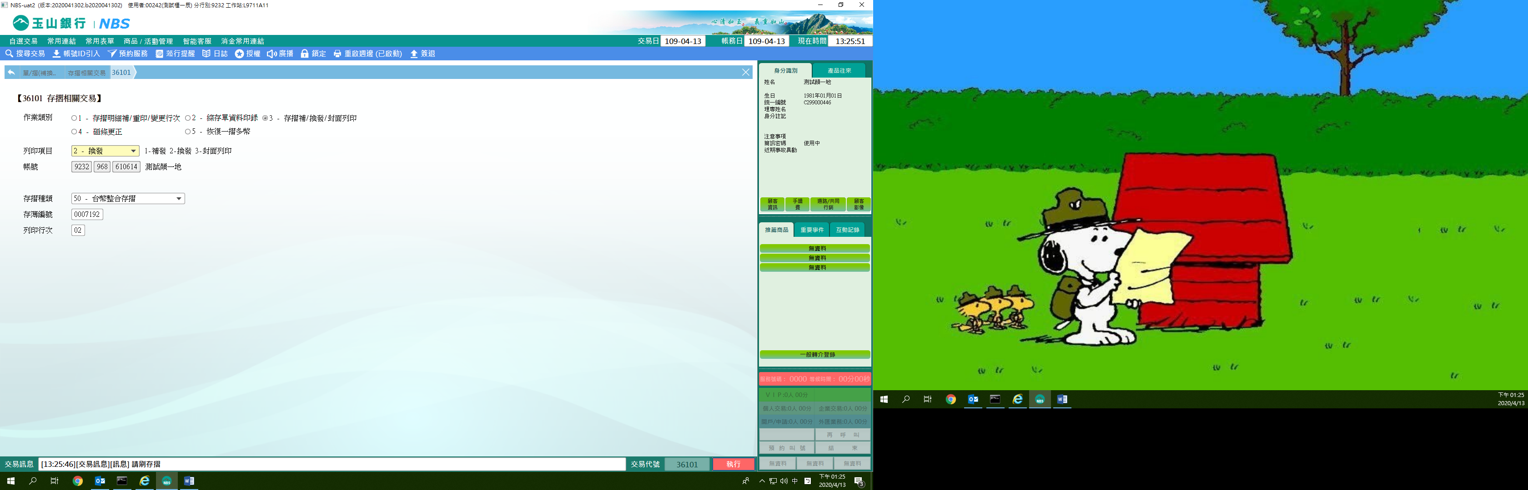

存摺列印完成，若有未解約之綜存單資料，會出現提醒訊息「此帳號有未解約之綜存單資料，是否選擇繼續列印?」，如需列印請點擊【列印】按鈕，並將存摺翻至綜合存款定(儲)存明細登錄。

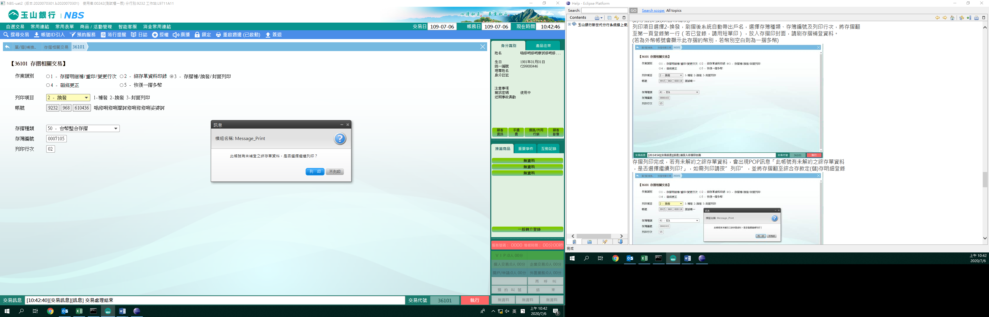

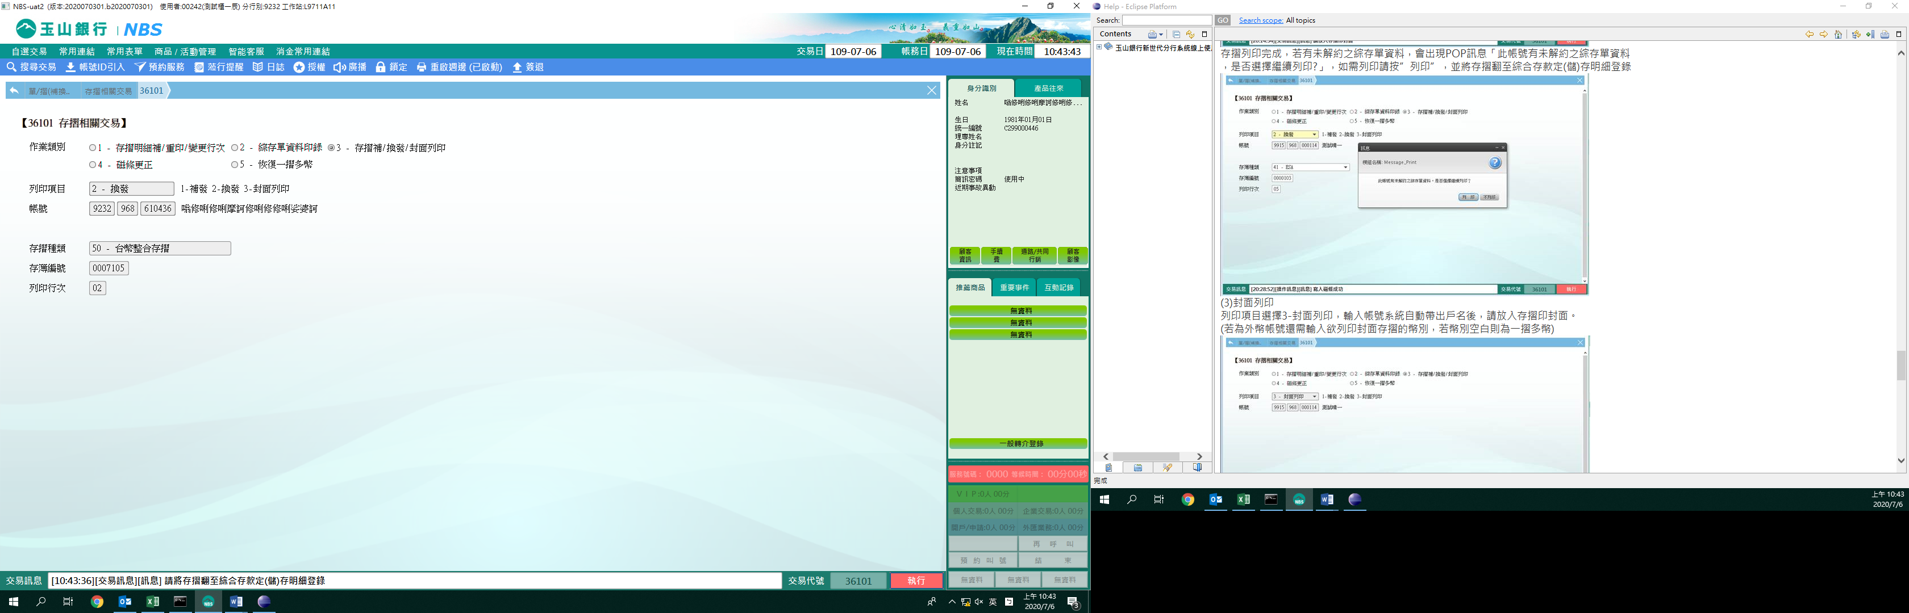

　　3.封面列印

　　「列印項目」選擇3-封面列印，輸入「帳號」系統自動帶出戶名後，點擊【執行】按鈕後，請放入存摺印封面即完成交易。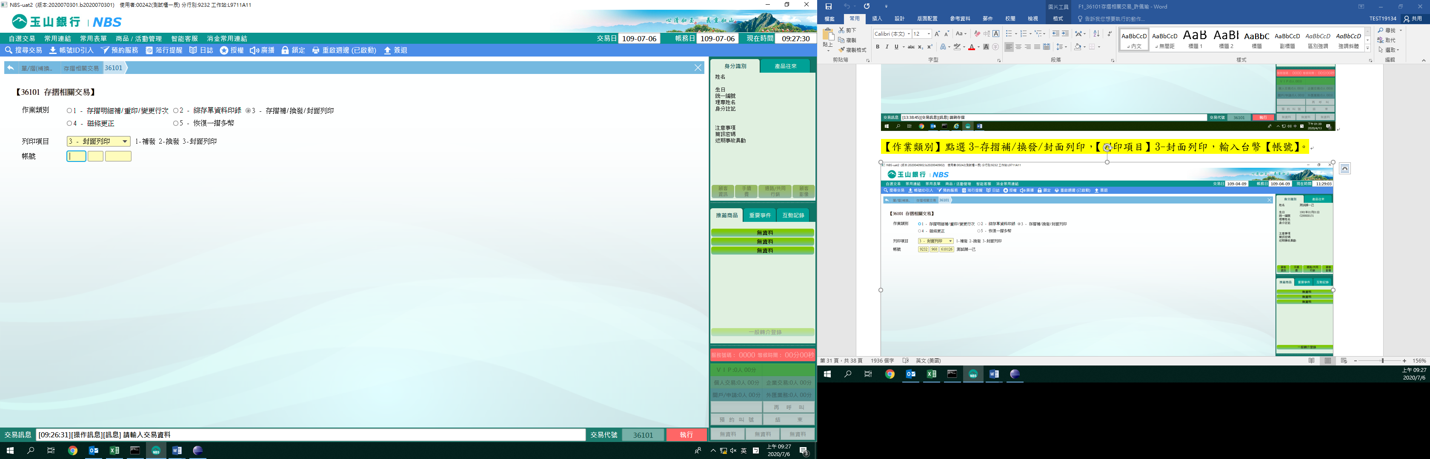

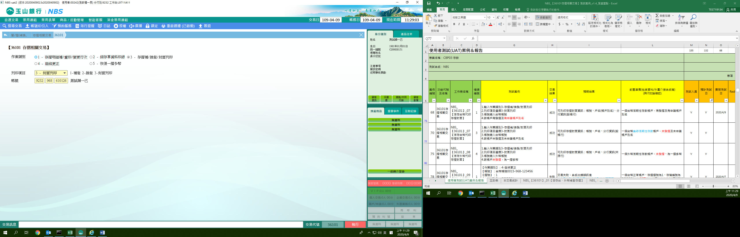

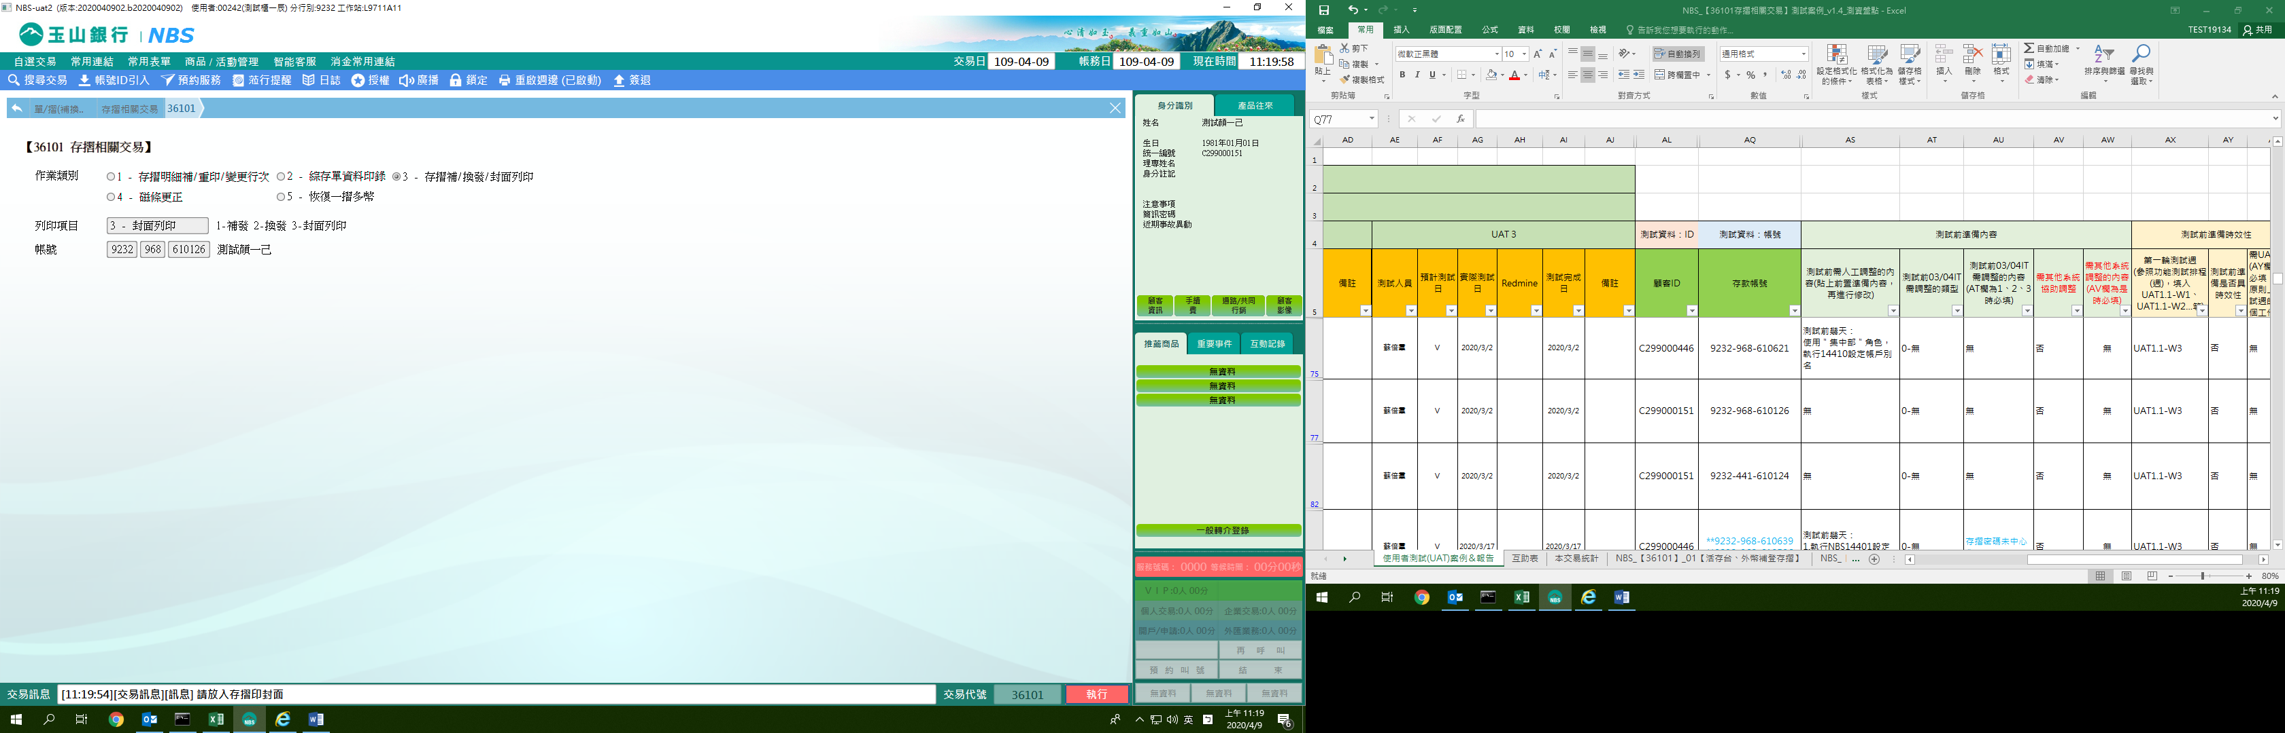

**四、作業類別：4-磁條更正**

　　輸入「帳號」系統自動帶出戶名，核對存摺後輸入欲更正的「摺號」、「存簿編號」，點擊【執行】按鈕，經主管授權完後，請刷存摺，出現寫入磁條成功，請放入磁條更正申請書即完成交易。（若為外幣帳號還需輸入欲更正存摺的幣別，若幣別空白則為一摺多幣）。

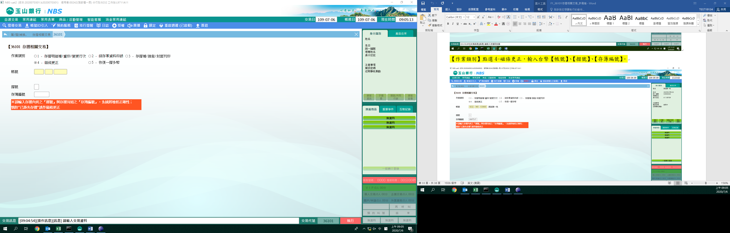

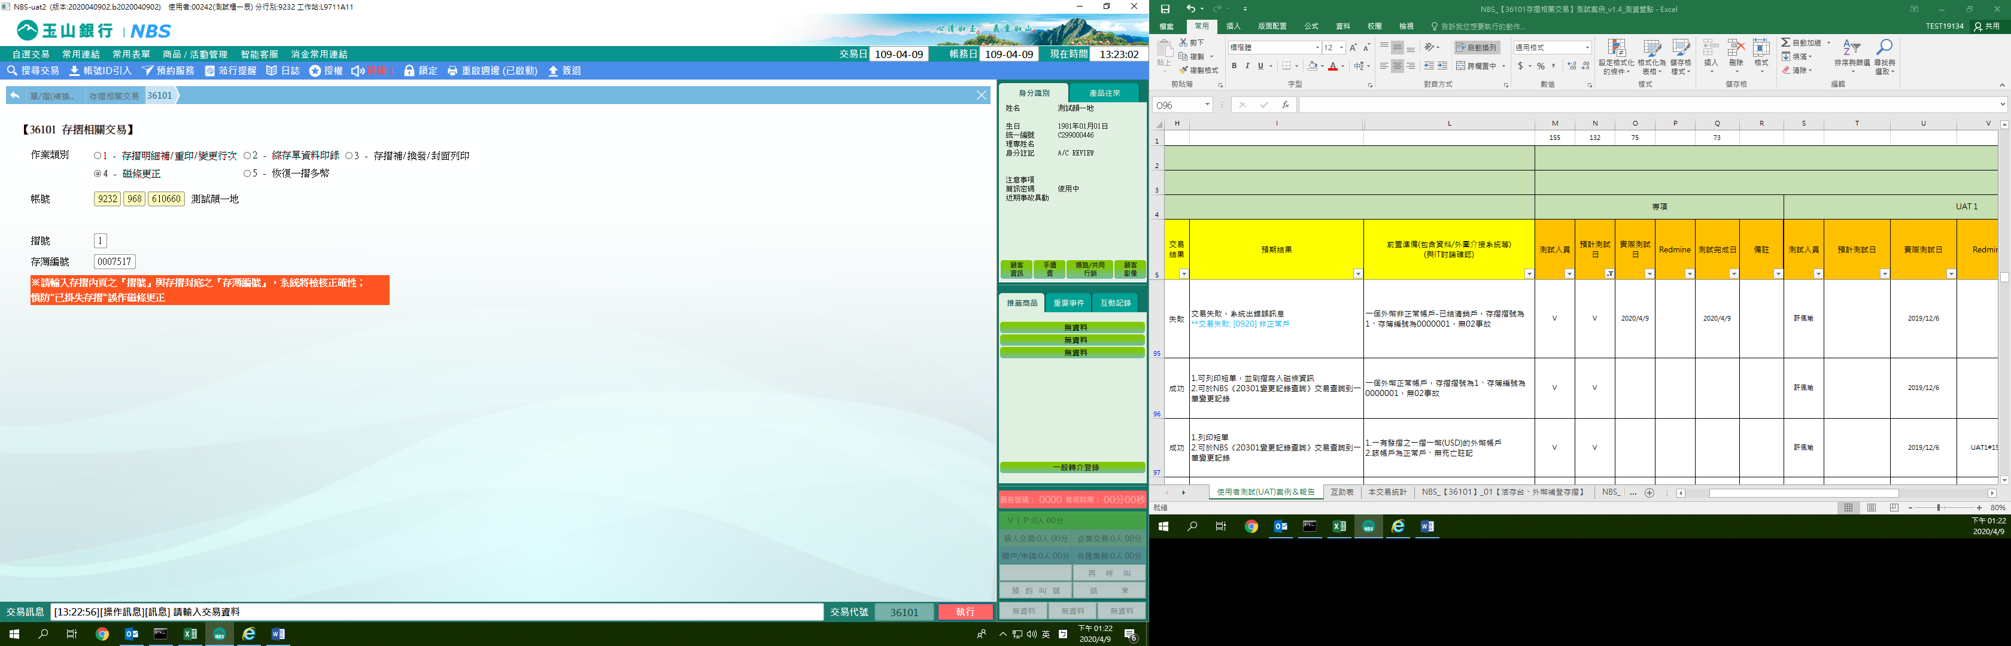

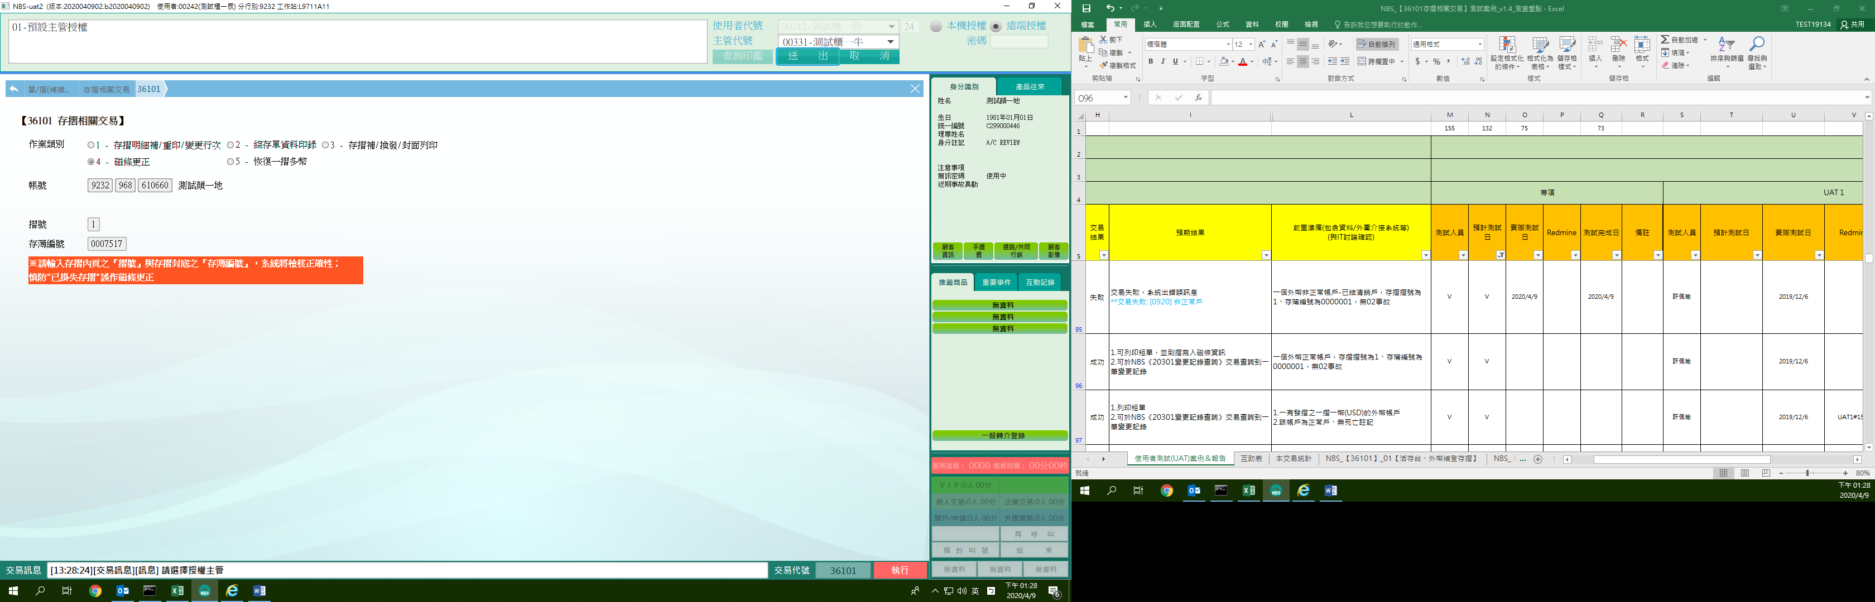

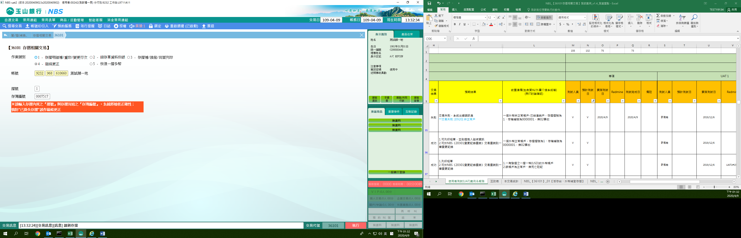

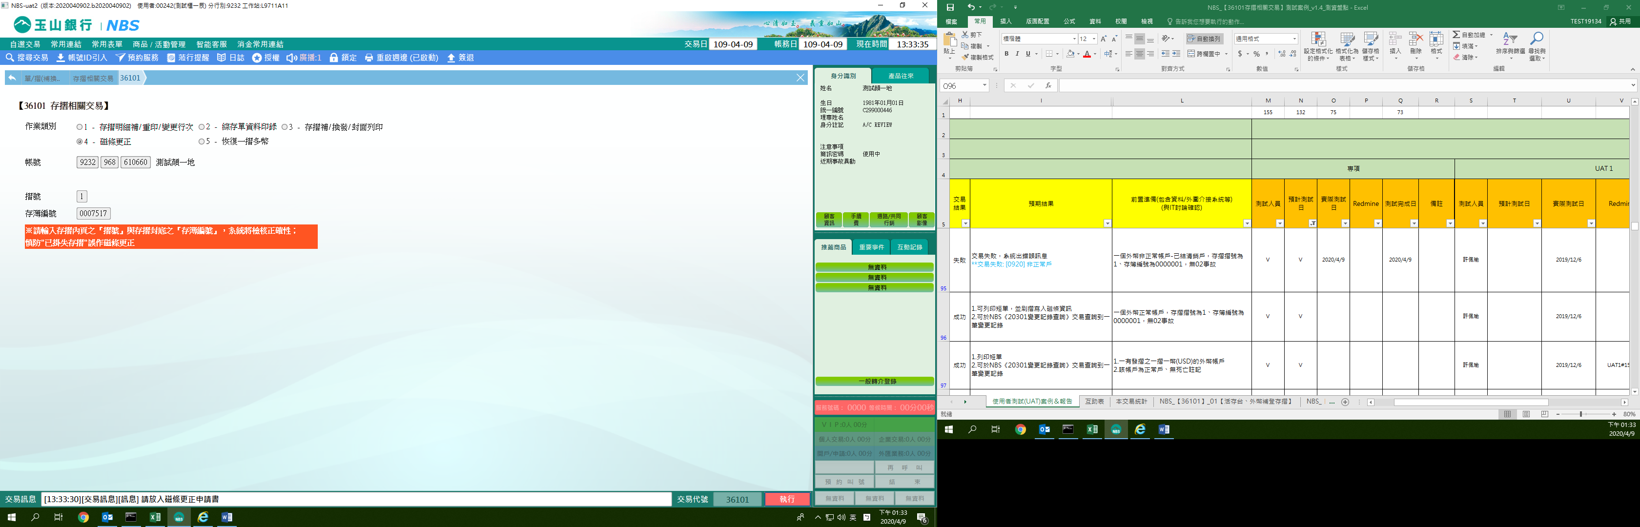

※特殊情境：

1. 若為未中心化且有密碼之存摺，會出現密碼欄位請顧客輸入密碼後進行磁條更正作業。

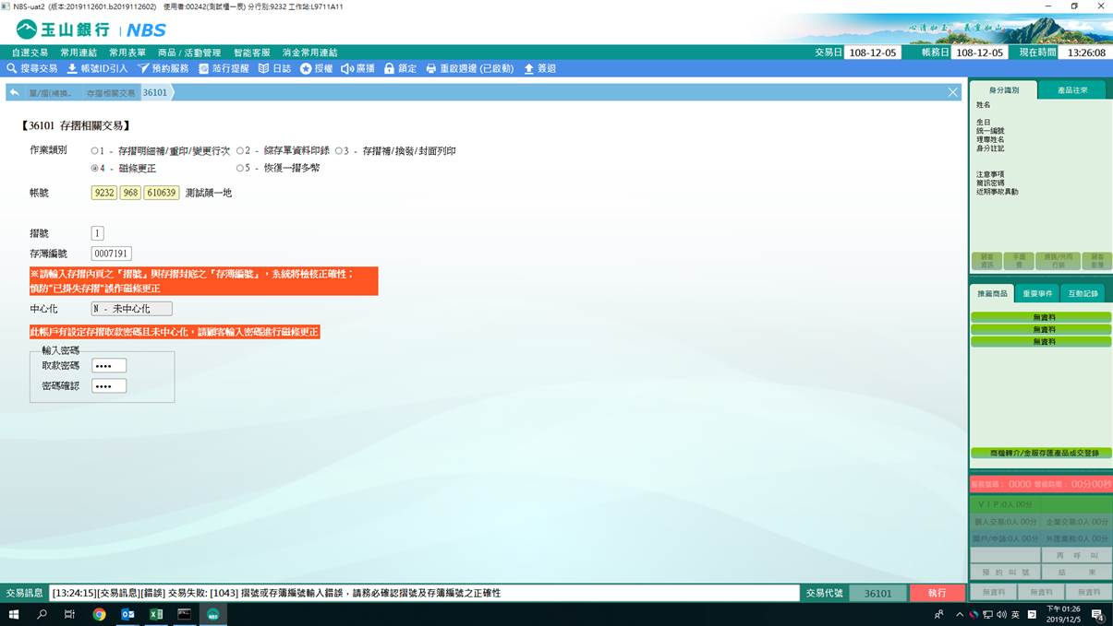

**五、作業類別：5-恢復一摺多幣**

　　輸入「帳號」和點選「幣別」，系統自動帶出戶名後，點擊【執行】按鈕，經由主管授權完，列印短單即完成交易。

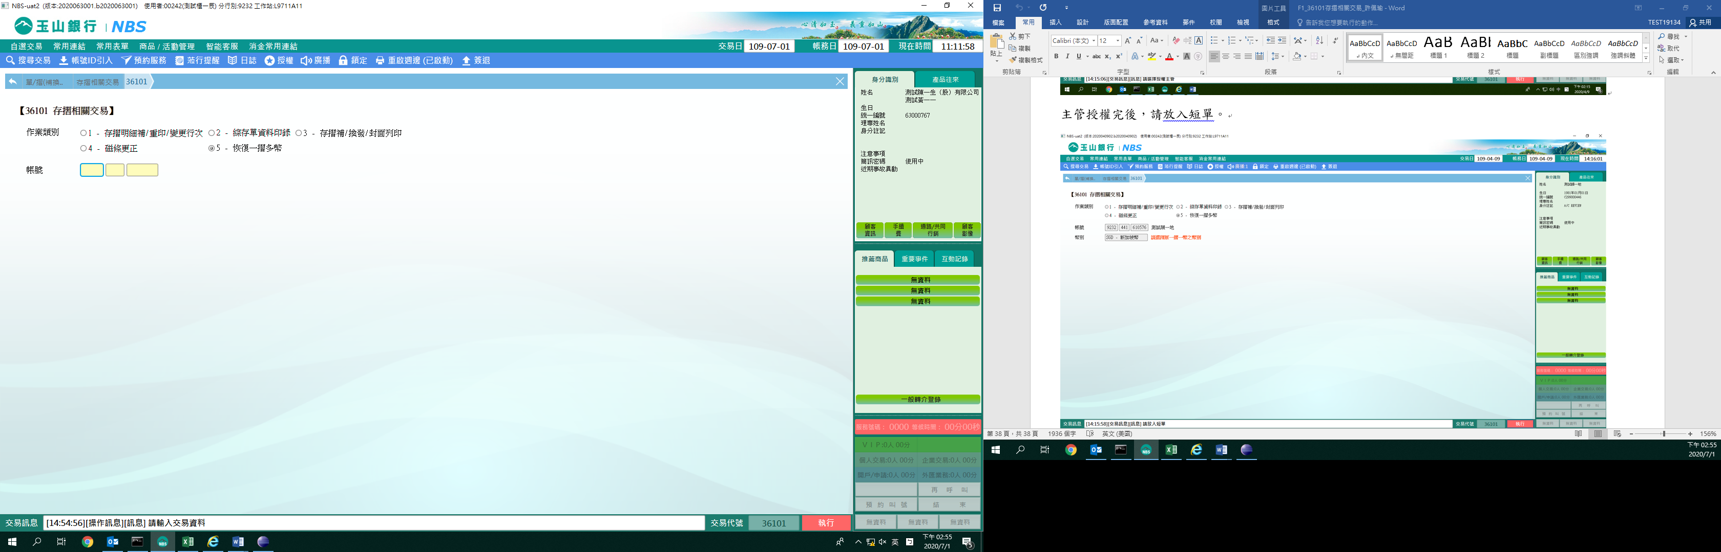

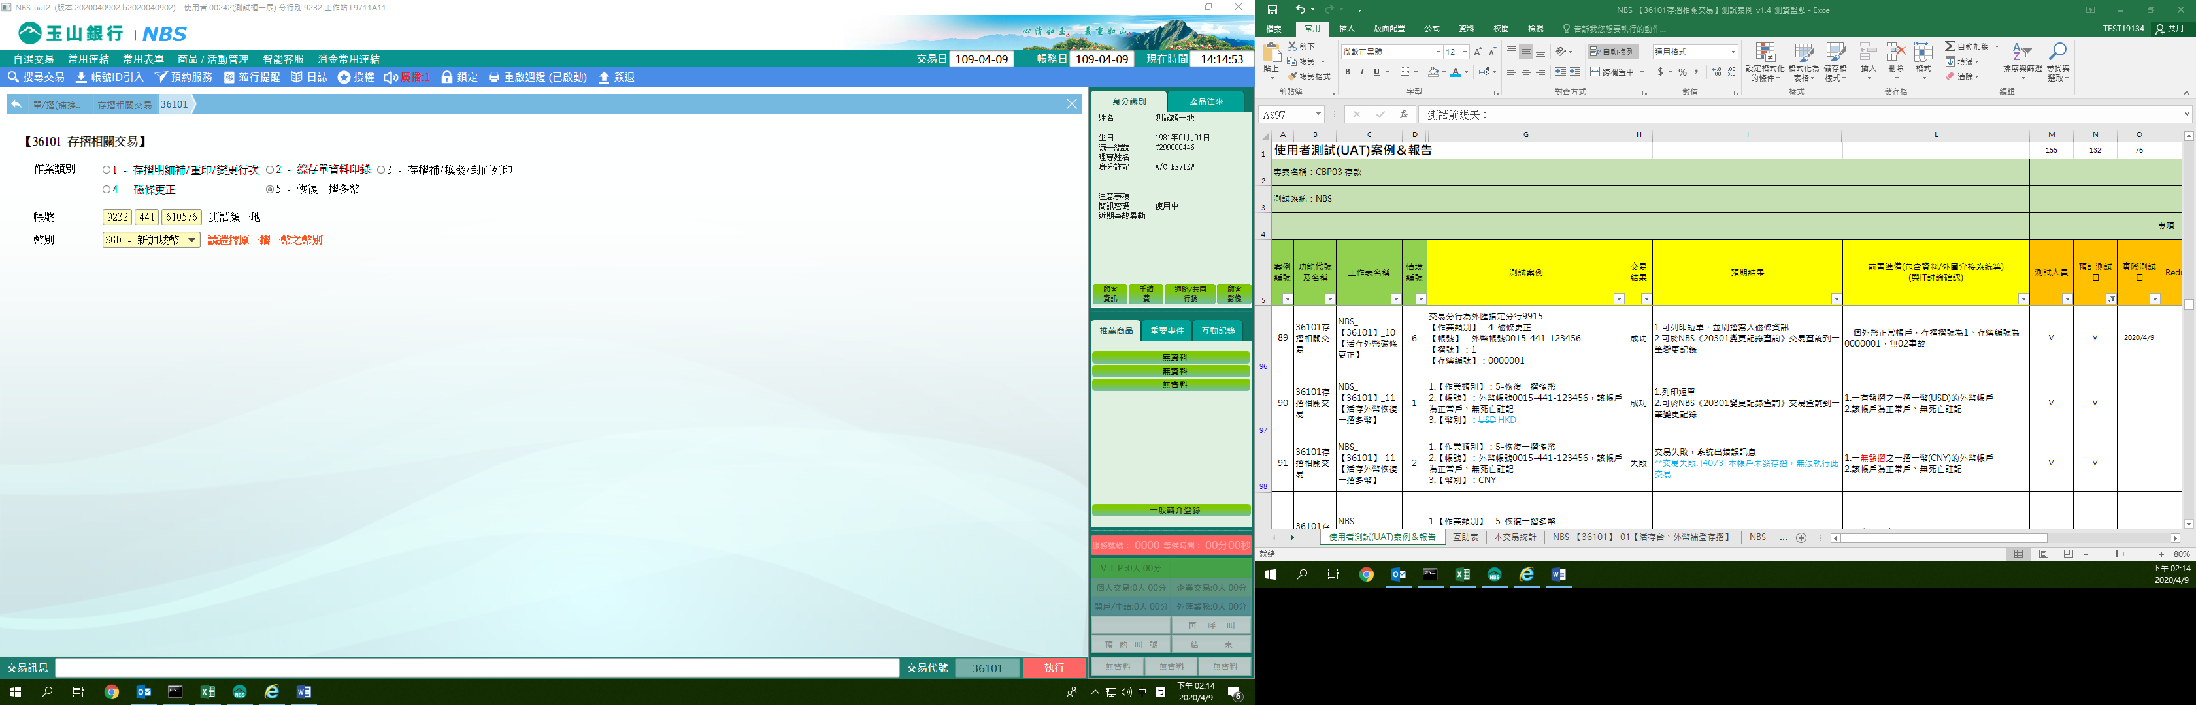

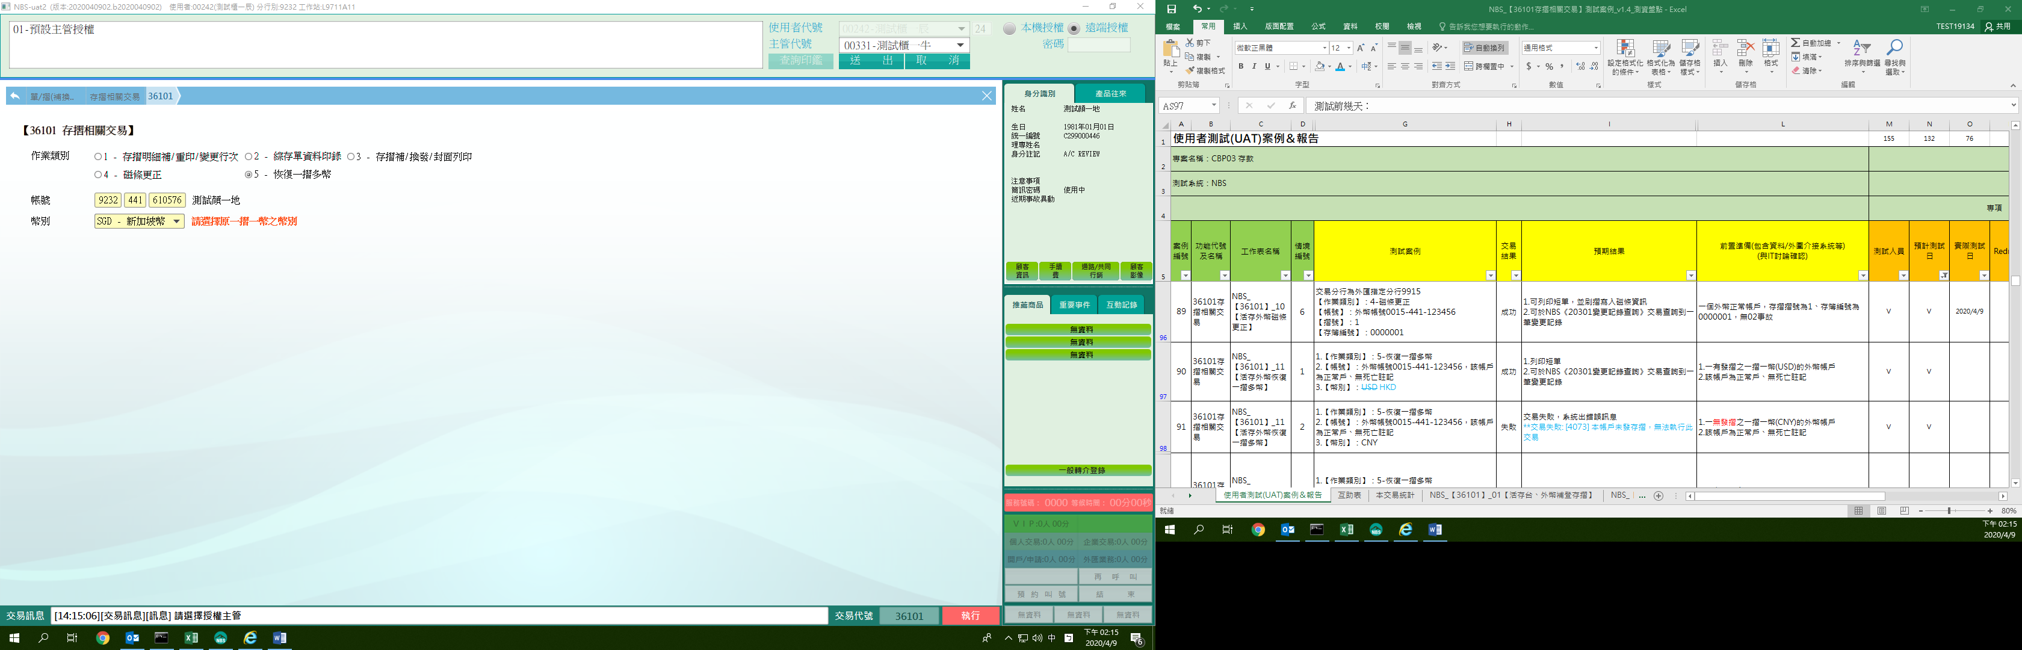

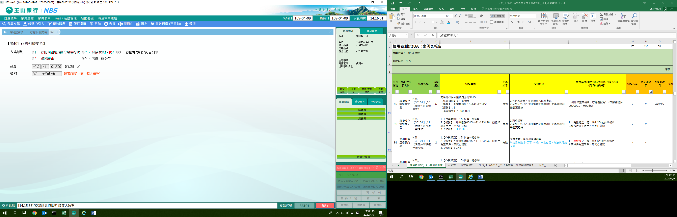

**肆、權限限制**

　　無。